BỘ GIÁO DỤC VÀ ĐÀO TẠO
ĐẠI HỌC ĐÀ NẴNG
TRƯỜNG ĐẠI HỌC SƯ PHẠM KỸ THUẬT
KHOA CÔNG NGHỆ SỐ
━━━━━━━━━━━━━━━

BÁO CÁO CHUYÊN ĐỀ ĐỒ ÁN TỐT NGHIỆP
CHUYÊN ĐỀ: PHÂN TÍCH VÀ THIẾT KẾ HỆ THỐNG
ĐỀ TÀI:
"XÂY DỰNG WEBSITE QUẢN LÝ VÀ KHAI THÁC
DỮ LIỆU CHO DOANH NGHIỆP"
Cán bộ hướng dẫn: | ThS. Lê Vũ
Sinh viên thực hiện: | Lê Xuân Công
Mã số sinh viên: | 22115053122204
Lớp sinh hoạt: | 22T2

Đà Nẵng, năm 2026

MỤC LỤC
I. KHẢO SÁT VÀ XÁC ĐỊNH YÊU CẦU BÀI TOÁN 5
1.1. Bối cảnh và bài toán thực tế của doanh nghiệp 5
1.2. Mục tiêu và phạm vi xây dựng hệ thống 5
1.3. Yêu cầu chức năng 5
II. XÁC ĐỊNH TÁC NHÂN VÀ MÔ HÌNH HÓA USE CASE 6
2.1. Xác định 3 tác nhân nghiệp vụ hệ thống 6
2.2. Sơ đồ Use Case tổng quát của hệ thống 7
2.3. Sơ đồ Use Case phân hệ Khai thác dữ liệu & Trợ lý thông minh 8
2.4. Đặc tả chi tiết 16 Use Case của hệ thống (Bảng 2.1 - Bảng 2.16) 8
III. MÔ HÌNH HÓA LUỒNG XỬ LÝ ĐỘNG VÀ SƠ ĐỒ TUẦN TỰ 22
IV. THIẾT KẾ KIẾN TRÚC HỆ THỐNG MỨC LOGIC 30
4.1. Kiến trúc phân tầng logic (Hình 4.1) 30
V. THIẾT KẾ CƠ SỞ DỮ LIỆU MỨC LOGIC (ERD) 32
5.1. ERD Phân hệ Tổ chức & Người dùng 32
5.2. ERD Phân hệ Tài liệu & Phân quyền truy cập 33
5.3. ERD Phân hệ Tri thức & Trợ lý thông minh 34
5.4. ERD Phân hệ Hội thoại, Phản hồi & Nhật ký 35
DANH MỤC BẢNG BIỂU ĐẶC TẢ
Bảng 2.1: Kịch bản Use Case UC-01: Đăng nhập và Đăng xuất hệ thống 8
Bảng 2.2: Kịch bản Use Case UC-02: Quản lý thông tin hồ sơ cá nhân 9
Bảng 2.3: Kịch bản Use Case UC-03: Đổi mật khẩu tài khoản 10
Bảng 2.4: Kịch bản Use Case UC-04: Tải lên và tiếp nhận tài liệu doanh nghiệp 10
Bảng 2.5: Kịch bản Use Case UC-05: Tìm kiếm và tra cứu tài liệu 11
Bảng 2.6: Kịch bản Use Case UC-06: Kiểm soát lịch sử phiên bản tài liệu 12
Bảng 2.7: Kịch bản Use Case UC-07: Khôi phục phiên bản tài liệu 13
Bảng 2.8: Kịch bản Use Case UC-08: Xem trước và tải về tài liệu 14
Bảng 2.9: Kịch bản Use Case UC-09: Hỏi đáp tri thức nội bộ bảo mật kèm trích dẫn nguồn 14
Bảng 2.10: Kịch bản Use Case UC-10: Quản lý phiên hội thoại 15
Bảng 2.11: Kịch bản Use Case UC-11: Đánh giá phản hồi câu trả lời của trợ lý 16
Bảng 2.12: Kịch bản Use Case UC-12: Trích xuất và tóm tắt văn bản thông minh 17
Bảng 2.13: Kịch bản Use Case UC-13: Gửi yêu cầu cấp quyền tài liệu 17
Bảng 2.14: Kịch bản Use Case UC-14: Phê duyệt yêu cầu cấp quyền tài liệu 18
Bảng 2.15: Kịch bản Use Case UC-15: Quản trị danh mục người dùng và phòng ban 19
Bảng 2.16: Kịch bản Use Case UC-16: Giám sát nhật ký kiểm toán hệ thống 20
DANH MỤC HÌNH VẼ KỸ THUẬT
Hình 2.1: Sơ đồ Use Case tổng quát - Hệ thống quản lý và khai thác dữ liệu (16 Use Case) 7
Hình 2.2: Sơ đồ Use Case phân hệ Khai thác dữ liệu & Trợ lý thông minh 8
Hình 3.1: Sơ đồ Tuần tự - Use Case UC-01: Đăng nhập và Đăng xuất hệ thống 22
Hình 3.2: Sơ đồ Tuần tự - Use Case UC-02: Quản lý thông tin hồ sơ cá nhân 23
Hình 3.3: Sơ đồ Tuần tự - Use Case UC-03: Đổi mật khẩu tài khoản 23
Hình 3.4: Sơ đồ Tuần tự - Use Case UC-04: Tải lên và tiếp nhận tài liệu doanh nghiệp 24
Hình 3.5: Sơ đồ Tuần tự - Use Case UC-05: Tìm kiếm và tra cứu tài liệu 24
Hình 3.6: Sơ đồ Tuần tự - Use Case UC-06: Kiểm soát lịch sử phiên bản tài liệu 25
Hình 3.7: Sơ đồ Tuần tự - Use Case UC-07: Khôi phục phiên bản tài liệu (Rollback) 25
Hình 3.8: Sơ đồ Tuần tự - Use Case UC-08: Xem trước và tải về tài liệu 25
Hình 3.9: Sơ đồ Tuần tự - Use Case UC-09: Hỏi đáp tri thức nội bộ bảo mật kèm trích dẫn nguồn 26
Hình 3.10: Sơ đồ Tuần tự - Use Case UC-10: Quản lý phiên hội thoại 26
Hình 3.11: Sơ đồ Tuần tự - Use Case UC-11: Đánh giá phản hồi câu trả lời của trợ lý 27
Hình 3.12: Sơ đồ Tuần tự - Use Case UC-12: Trích xuất và tóm tắt văn bản thông minh 27
Hình 3.13: Sơ đồ Tuần tự - Use Case UC-13: Gửi yêu cầu cấp quyền tài liệu 27
Hình 3.14: Sơ đồ Tuần tự - Use Case UC-14: Phê duyệt yêu cầu cấp quyền tài liệu 28
Hình 3.15: Sơ đồ Tuần tự - Use Case UC-15: Quản trị danh mục người dùng và phòng ban 28
Hình 3.16: Sơ đồ Tuần tự - Use Case UC-16: Giám sát nhật ký kiểm toán hệ thống 29
Hình 4.1: Sơ đồ Kiến trúc phân tầng logic - Website quản lý và khai thác dữ liệu (4 tầng) 30

Hình 5.1: Mô hình ERD mức logic - Phân hệ Tổ chức & Người dùng 32

Hình 5.2: Mô hình ERD mức logic - Phân hệ Tài liệu & Phân quyền truy cập 33
Hình 6.1: Sơ đồ luồng nghiệp vụ Đăng nhập & Xác thực phân quyền Token (StarUML) 36
Hình 6.2: Sơ đồ luồng nghiệp vụ Tiếp nhận, Xử lý & Băm nhỏ nhúng Vector tài liệu (StarUML) 37
Hình 6.3: Sơ đồ luồng nghiệp vụ Hỏi đáp Trí tuệ Nhân tạo có Nhận thức Quyền hạn (StarUML) 38
Hình 6.4: Sơ đồ luồng nghiệp vụ Gửi và Phê duyệt Yêu cầu Cấp quyền Tài liệu (StarUML) 39
Hình 6.5: Sơ đồ luồng nghiệp vụ So sánh Đa Tài liệu & Đánh giá Rủi ro Pháp lý (StarUML) 40

Hình 5.3: Mô hình ERD mức logic - Phân hệ Tri thức & Trợ lý thông minh 34

Hình 5.4: Mô hình ERD mức logic - Phân hệ Hội thoại, Phản hồi & Nhật ký 35

I. KHẢO SÁT VÀ XÁC ĐỊNH YÊU CẦU BÀI TOÁN

1.1. Bối cảnh và bài toán thực tế của doanh nghiệp
Trong hoạt động vận hành của các tổ chức và doanh nghiệp hiện đại, khối lượng tài liệu nghiệp vụ, quy trình nội bộ, chính sách nhân sự và tài liệu kỹ thuật gia tăng nhanh chóng với tốc độ ước tính từ 30% đến 50% mỗi năm theo quy mô phát triển hoạt động và số lượng nhân sự của doanh nghiệp. Tuy nhiên, phần lớn tri thức quý báu này tồn tại phân tán ở nhiều định dạng tệp tin khác nhau như PDF, Word, văn bản thuần và lưu trữ rải rác trên máy tính cá nhân hoặc các thư mục chia sẻ nội bộ. Thực trạng này dẫn đến các điểm nghẽn nghiêm trọng sau:
- Tốn kém thời gian tra cứu: Nhân viên văn phòng mất trung bình từ 20 đến 30 phút mỗi ngày để tìm kiếm quy định, biểu mẫu hoặc tài liệu phục vụ công việc.
- Thiếu tính tập trung và đồng bộ: Dữ liệu văn bản bị phân mảnh; các phiên bản tài liệu cũ và mới dễ gây nhầm lẫn khi áp dụng vào thực tế.
- Nguy cơ rò rỉ thông tin nội bộ: Việc chia sẻ tài liệu thủ công thiếu kiểm soát phân quyền chặt chẽ, tiềm ẩn nguy cơ lộ lọt dữ liệu giữa các phòng ban.
- Quá tải bộ phận hỗ trợ: Các phòng ban chức năng liên tục phải trả lời lặp lại những câu hỏi nghiệp vụ mang tính định kỳ.

1.2. Mục tiêu và phạm vi xây dựng hệ thống
Đề tài nghiên cứu, phân tích và thiết kế hệ thống quản lý và khai thác dữ liệu cho doanh nghiệp. Mục tiêu là xây dựng nền tảng web tập trung giúp quản trị vòng đời tài liệu, kiểm soát phân quyền đa cấp và hỏi đáp thông minh dựa trên dữ liệu nội bộ.
Phạm vi thiết kế tập trung vào luồng quản lý tài liệu, kiểm soát phiên bản, phân quyền theo vai trò - phòng ban và hỏi đáp ngữ nghĩa. Báo cáo này đặt trọng tâm vào giai đoạn phân tích và thiết kế hệ thống ở mức logic và khái niệm.

1.3. Yêu cầu chức năng
- Quản lý định danh và phiên làm việc: Hệ thống xác thực người dùng, cấp phiên làm việc an toàn và quản lý thông tin hồ sơ cá nhân.
- Quản lý kho tài liệu, cây thư mục và đa phiên bản: Tiếp nhận tải lên tệp tin đa định dạng, phân loại theo cây thư mục, theo dõi lịch sử phiên bản và khôi phục khi cần thiết.
- Trích xuất và lập chỉ mục tri thức: Tự động phân tách nội dung văn bản và lập chỉ mục ngữ nghĩa phục vụ tra cứu thông minh.
- Hỏi đáp tri thức kèm trích dẫn nguồn: Tiếp nhận câu hỏi tự nhiên, đối soát quyền hạn, tìm kiếm ngữ nghĩa và tổng hợp câu trả lời kèm liên kết đến tài liệu gốc.
- Kiểm soát phân quyền tài liệu đa cấp: Thiết lập quyền truy cập theo 3 cấp độ (XEM, CHỈNH SỬA, QUẢN TRỊ) theo cá nhân hoặc phòng ban; hỗ trợ phân quyền trực tiếp hoặc qua phiếu duyệt.
- Quy trình yêu cầu và phê duyệt quyền: Cho phép nhân viên gửi phiếu xin cấp quyền truy cập tài liệu và cung cấp giao diện phê duyệt cho cấp quản lý.
- Quản lý hội thoại và thu thập phản hồi: Lưu trữ lịch sử hội thoại nhiều phiên, hỗ trợ người dùng gửi đánh giá chất lượng câu trả lời để hoàn thiện hệ thống.
- Giám sát và nhật ký kiểm toán: Ghi nhận lịch sử thao tác tải lên, cập nhật, tải xuống, cấp quyền và tra cứu dữ liệu nhằm phục vụ an toàn hệ thống.

II. XÁC ĐỊNH TÁC NHÂN VÀ MÔ HÌNH HÓA USE CASE

2.1. Xác định 3 tác nhân nghiệp vụ hệ thống
Hệ thống xác định 3 tác nhân con người gồm Nhân viên, Trưởng phòng và Quản trị viên theo cấu trúc phân quyền kế thừa chặt chẽ. Khối Tri thức & AI đóng vai trò là tầng dịch vụ xử lý nội bộ, không phải tác nhân bên ngoài.
Nhân viên: Tác nhân cơ sở trong hệ thống. Nhân viên đăng nhập, xem tài liệu được phân quyền, tương tác hỏi đáp với Trợ lý thông minh, gửi đánh giá phản hồi và gửi yêu cầu xin cấp quyền tài liệu.
Trưởng phòng: Kế thừa toàn bộ quyền hạn của Nhân viên. Trưởng phòng quản lý kho tài liệu phòng ban, xét duyệt yêu cầu cấp quyền và thực hiện khôi phục phiên bản tài liệu khi cần thiết.
Quản trị viên: Kế thừa toàn bộ quyền hạn của Trưởng phòng và Nhân viên. Quản trị viên quản lý danh mục phòng ban, người dùng, cấu hình quyền hạn toàn hệ thống và giám sát nhật ký kiểm toán.
Cấu trúc kế thừa giữa các tác nhân tuân theo quan hệ Khái quát hóa của UML: Quản trị viên kế thừa Trưởng phòng, Trưởng phòng kế thừa Nhân viên. Thiết kế này giúp chính sách phân quyền nhất quán và loại bỏ trùng lặp logic kiểm tra.

2.2. Sơ đồ Use Case tổng quát của hệ thống
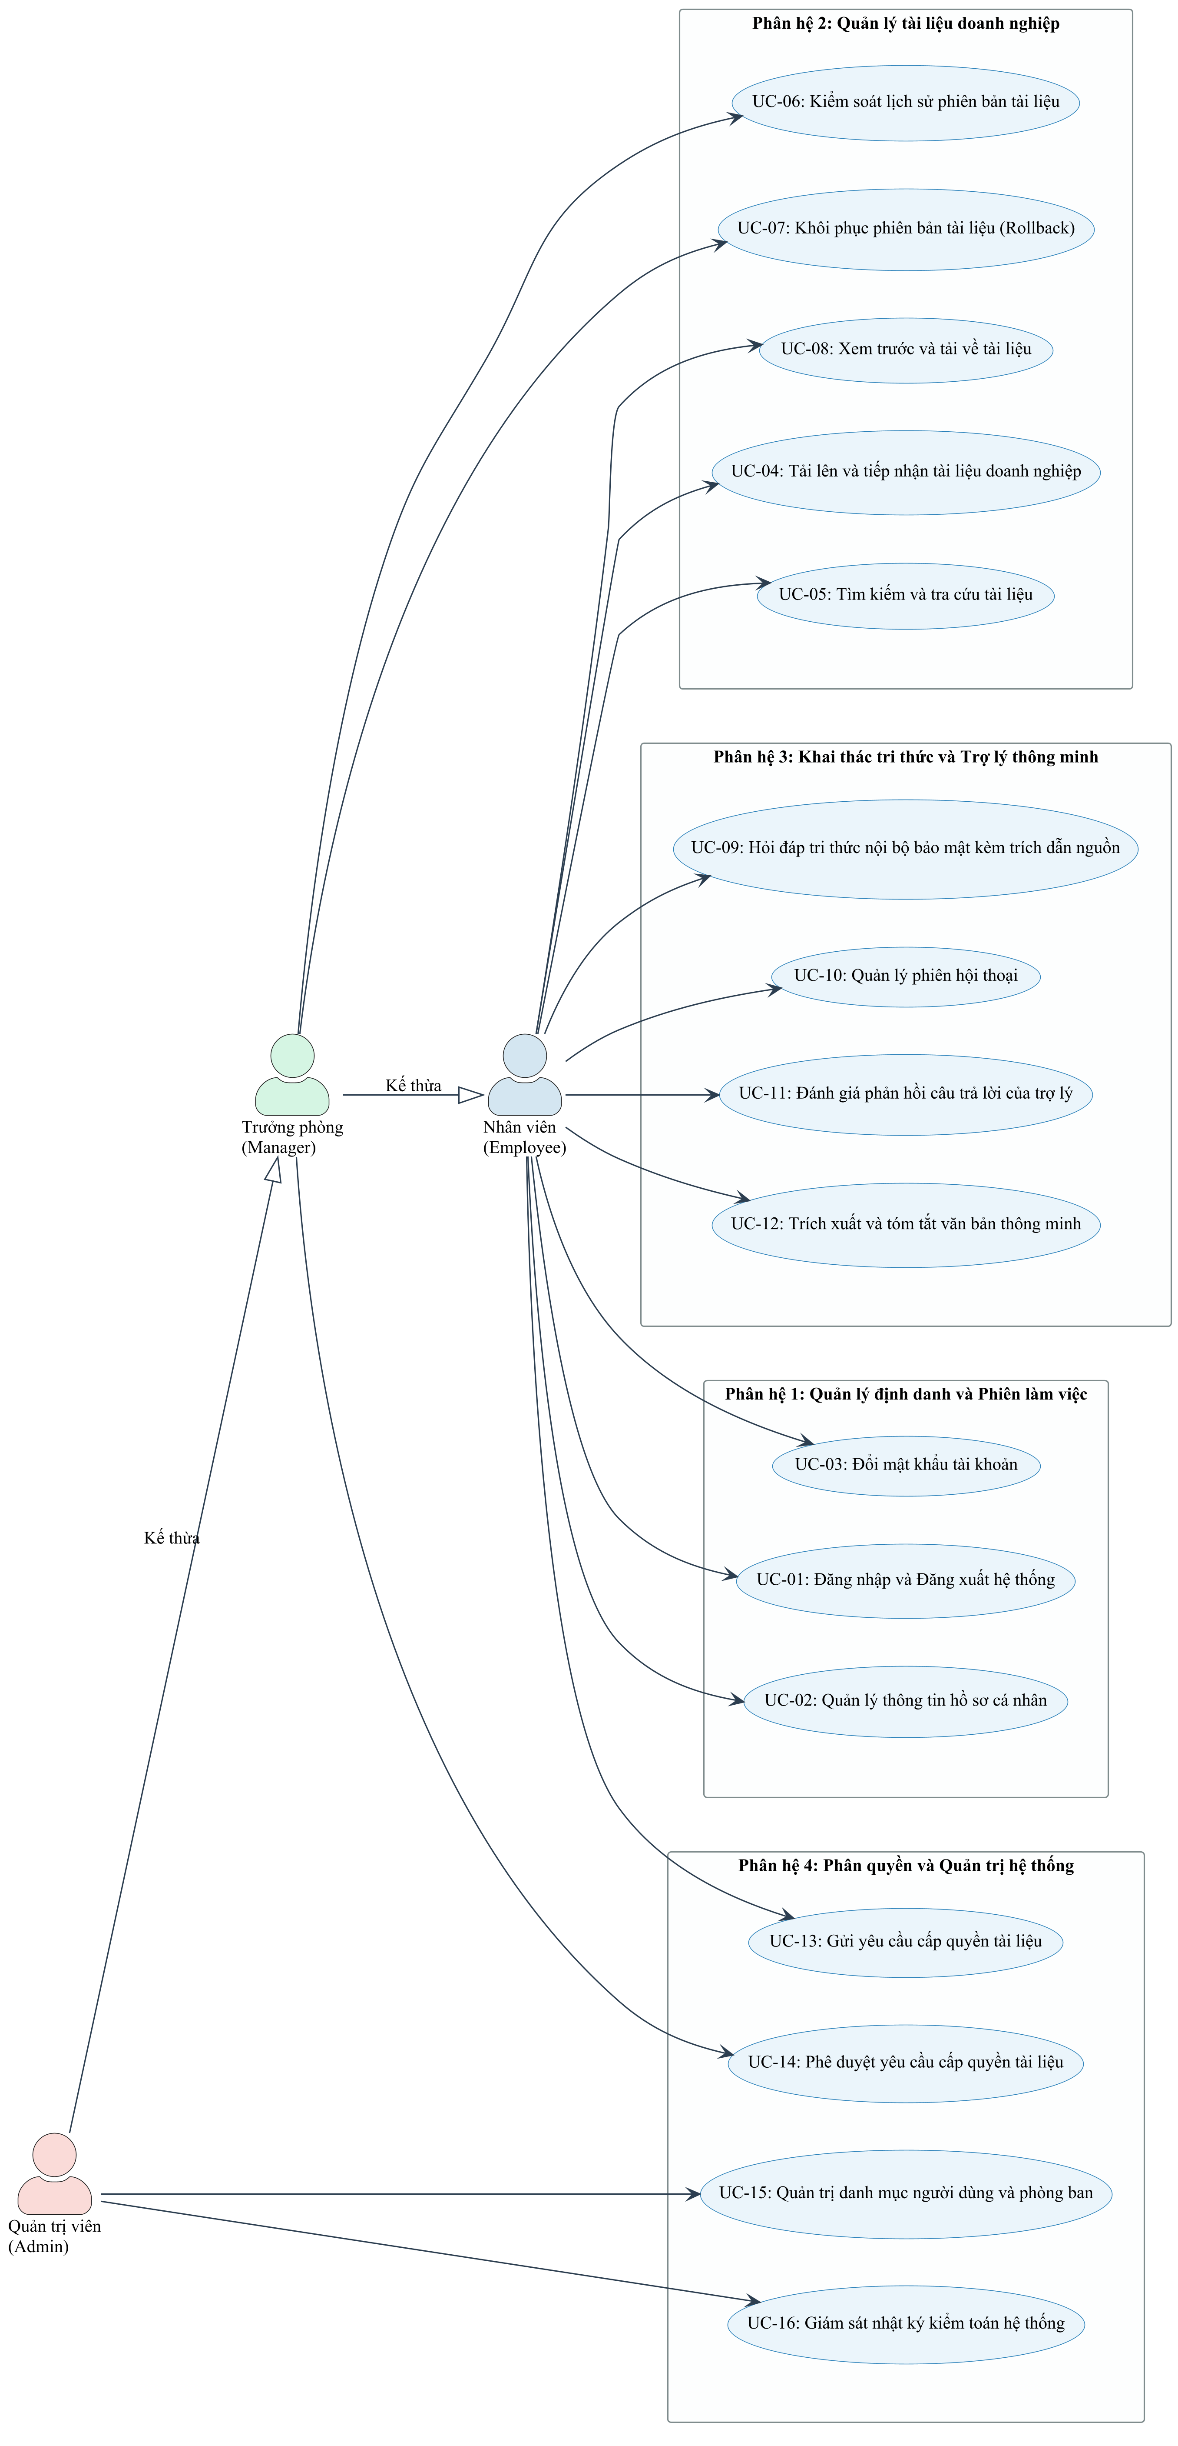
Hình 2.1: Sơ đồ Use Case tổng quát - Hệ thống quản lý và khai thác dữ liệu (16 Use Case)

2.3. Sơ đồ Use Case phân hệ Khai thác dữ liệu & Trợ lý thông minh
Sơ đồ thể hiện chi tiết tương tác của các tác nhân với các Use Case trong phân hệ Khai thác dữ liệu & Trợ lý thông minh cùng các quan hệ «include» và «extend»:
Quan hệ «include» của UC-09: Khi thực hiện UC-09, hệ thống luôn tự động thực hiện ba Use Case thành phần gồm Lọc tri thức theo quyền truy cập, Tìm kiếm ngữ nghĩa theo câu hỏi và Lưu vết lịch sử tương tác.
Quan hệ «extend» của UC-09: Khi câu hỏi vi phạm quyền hạn hoặc không tìm thấy tài liệu phù hợp, Use Case Cảnh báo vượt quyền truy cập được kích hoạt để từ chối phản hồi.
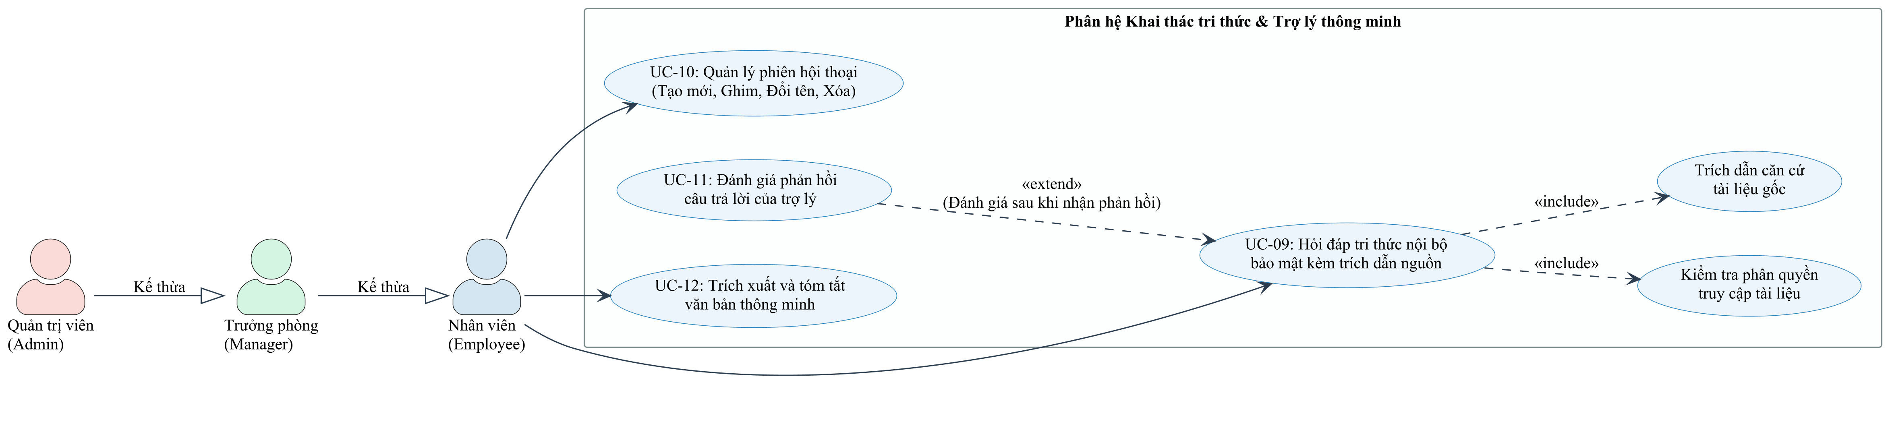
Hình 2.2: Sơ đồ Use Case phân hệ Khai thác dữ liệu & Trợ lý thông minh

2.4. Đặc tả chi tiết 16 Use Case của hệ thống (Bảng 2.1 - Bảng 2.16)
Dưới đây là bảng đặc tả kịch bản chi tiết cho toàn bộ 16 Use Case của hệ thống theo mẫu chuẩn mô hình hóa công nghệ phần mềm:
Bảng 2.1: Kịch bản Use Case UC-01: Đăng nhập và Đăng xuất hệ thống
Use-case name | Đăng nhập và Đăng xuất hệ thống (UC-01)
Description | Xác thực danh tính người dùng qua tài khoản và mật khẩu, cấp mã phiên làm việc an toàn mã phiên an toàn hoặc hủy bỏ phiên khi người dùng đăng xuất.
Actors | Nhân viên, Trưởng phòng, Quản trị viên
Input | - Tên đăng nhập tên đăng nhập hoặc email.  - Mật khẩu truy cập mật khẩu.
Output | - Mã phiên làm việc an toàn.  - Chuyển hướng về bảng điều khiển giao diện chính tương ứng với quyền hạn.  - Ghi nhận nhật ký kiểm toán phiên đăng nhập.
Basic flow | 1. Người dùng nhập tên đăng nhập và mật khẩu vào form đăng nhập và nhấn Đăng nhập.  2. Hệ thống kiểm tra định dạng và tính hợp lệ của dữ liệu đầu vào.  3. Hệ thống đối soát thông tin xác thực với mật khẩu đã băm trong cơ sở dữ liệu.  4. Hệ thống cấp mã phiên làm việc an toàn, lưu thông tin phiên, đồng thời ghi nhận sự kiện đăng nhập thành công vào nhật ký kiểm toán (thời gian, địa chỉ IP, mã người dùng).  5. Người dùng truy cập thành công giao diện chính tương ứng với quyền hạn.  6. Khi người dùng nhấn 'Đăng xuất', hệ thống hủy hiệu lực của mã phiên, ghi nhận nhật ký đăng xuất và chuyển hướng về trang đăng nhập.
Alternative flow | - 3a. Tên đăng nhập không tồn tại hoặc mật khẩu sai: Hệ thống thông báo 'Tên đăng nhập hoặc mật khẩu không chính xác' và ghi nhận sự kiện đăng nhập thất bại vào nhật ký kiểm toán.  - 3b. Tài khoản đang bị khóa: Hệ thống từ chối đăng nhập, thông báo 'Tài khoản của bạn đã bị khóa bởi Quản trị viên' và ghi nhận nhật ký cảnh báo bảo mật.
Bảng 2.2: Kịch bản Use Case UC-02: Quản lý thông tin hồ sơ cá nhân
Use-case name | Quản lý thông tin hồ sơ cá nhân (UC-02)
Description | Cho phép người dùng tra cứu và chỉnh sửa các thông tin liên lạc cá nhân (họ tên, email, số điện thoại) trong hệ thống.
Actors | Nhân viên, Trưởng phòng, Quản trị viên
Input | - Các trường thông tin chỉnh sửa: Họ và tên, Số điện thoại, Ảnh đại diện.
Output | - Dữ liệu hồ sơ cập nhật thành công trong CSDL.  - Thông báo cập nhật hồ sơ thành công trên giao diện.
Basic flow | 1. Người dùng chọn mục 'Hồ sơ cá nhân' trên thanh điều hướng.  2. Hệ thống truy vấn CSDL và hiển thị thông tin chi tiết hiện tại của người dùng.  3. Người dùng cập nhật các trường thông tin cần sửa đổi và nhấn 'Lưu thay đổi'.  4. Hệ thống kiểm tra tính hợp lệ của dữ liệu đầu vào (định dạng email, số điện thoại).  5. Hệ thống cập nhật bản ghi trong bảng NGUOI_DUNG và hiển thị thông báo thành công.
Alternative flow | - 4a. Số điện thoại hoặc thông tin không hợp lệ: Hệ thống hiển thị cảnh báo lỗi tương ứng tại ô nhập liệu và yêu cầu người dùng sửa lại.
Bảng 2.3: Kịch bản Use Case UC-03: Đổi mật khẩu tài khoản
Use-case name | Đổi mật khẩu tài khoản (UC-03)
Description | Cung cấp cơ chế an toàn cho phép người dùng thay đổi mật khẩu đăng nhập định kỳ nhằm bảo vệ tài khoản nội bộ.
Actors | Nhân viên, Trưởng phòng, Quản trị viên
Input | - Mật khẩu hiện tại mật khẩu cũ.  - Mật khẩu mới mật khẩu mới và Xác nhận mật khẩu mới.
Output | - Mật khẩu mới được mã hóa mật khẩu được băm an toàn và cập nhật vào CSDL.  - Thông báo đổi mật khẩu thành công và yêu cầu đăng nhập lại.
Basic flow | 1. Người dùng truy cập chức năng 'Đổi mật khẩu' trong phần cài đặt bảo mật.  2. Người dùng nhập mật khẩu hiện tại, mật khẩu mới và xác nhận mật khẩu mới, nhấn 'Cập nhật'.  3. Hệ thống xác thực mật khẩu hiện tại có khớp với dữ liệu lưu trữ hay không.  4. Hệ thống kiểm tra độ phức tạp của mật khẩu mới (độ dài tối thiểu, ký tự đặc biệt, không trùng mật khẩu cũ).  5. Hệ thống mã hóa mật khẩu mới, lưu vào CSDL, hủy các phiên làm việc cũ và thông báo thành công.
Alternative flow | - 3a. Mật khẩu cũ nhập không chính xác: Hệ thống thông báo lỗi và yêu cầu nhập lại.  - 4a. Mật khẩu mới không đạt chuẩn bảo mật hoặc không trùng khớp với ô xác nhận: Hệ thống chỉ rõ lỗi để người dùng sửa đổi.
Bảng 2.4: Kịch bản Use Case UC-04: Tải lên và tiếp nhận tài liệu doanh nghiệp
Use-case name | Tải lên và tiếp nhận tài liệu doanh nghiệp (UC-04)
Description | Tiếp nhận tệp tài liệu nghiệp vụ do người dùng tải lên, lưu trữ an toàn, tự động kích hoạt luồng xử lý trích xuất văn bản và đánh chỉ mục ngữ nghĩa bất đồng bộ phục vụ tra cứu thông minh. Phân định rõ phạm vi tải lên: Nhân viên chỉ được tải lên tài liệu cá nhân; Trưởng phòng và Quản trị viên được quyền tải lên tài liệu thuộc phạm vi phòng ban hoặc toàn doanh nghiệp.
Actors | Nhân viên, Trưởng phòng, Quản trị viên
Input | - Tệp tin tài liệu nội bộ: định dạng hỗ trợ chuẩn gồm PDF, DOCX, TXT; dung lượng tối đa 50 MB [CẦN XÁC NHẬN: giới hạn dung lượng tệp tải lên theo chính sách lưu trữ của tổ chức].  - Tiêu đề tài liệu, mô tả tóm lược, thư mục lưu trữ, phạm vi tài liệu (Cá nhân đối với Nhân viên; Phòng ban hoặc Toàn doanh nghiệp đối với Trưởng phòng và Quản trị viên).
Output | - Thông báo tiếp nhận tài liệu thành công Tiếp nhận thành công kèm mã định danh tài liệu.  - Trạng thái tài liệu ban đầu được ghi nhận là Chờ xử lý (CHO_XU_LY), sau đó tiến trình AI pipeline ngầm tự động chuyển thành Đang xử lý (DANG_XU_LY) và cuối cùng là Hoàn thành (HOAN_THANH) hoặc Thất bại (THAT_BAI).  - Ghi nhận nhật ký kiểm toán thao tác tải lên.
Basic flow | 1. Người dùng chọn tệp tin văn bản từ thiết bị (định dạng PDF, DOCX, TXT với dung lượng <= 50 MB [CẦN XÁC NHẬN]) và nhập các trường tiêu đề, phòng ban, phạm vi truy cập phù hợp với thẩm quyền.  2. Hệ thống kiểm tra tính hợp lệ của định dạng và dung lượng tệp tin.  3. Hệ thống lưu trữ tệp tin vào kho tệp an toàn, tạo bản ghi tài liệu và bản ghi phiên bản đầu tiên ở trạng thái Chờ xử lý (CHO_XU_LY).  4. Hệ thống phản hồi ngay cho người dùng thông báo tiếp nhận thành công Tiếp nhận thành công.  5. Hệ thống ghi nhận sự kiện tải lên tài liệu mới vào nhật ký kiểm toán (mã tài liệu, người tải, phòng ban, thời điểm).  6. Hệ thống kích hoạt thông điệp bất đồng bộ sang Tầng Tri thức & AI để khởi chạy AI pipeline thực thi trích xuất văn bản và lập chỉ mục ngữ nghĩa ngầm.  7. Khi tiến trình AI hoàn tất, hệ thống tự động cập nhật trạng thái tài liệu sang HOAN_THANH (hoặc THAT_BAI nếu xảy ra lỗi) và gửi thông báo hệ thống cho người dùng.
Alternative flow | - 2a. Tệp tải lên vượt quá dung lượng cho phép hoặc sai định dạng: Hệ thống từ chối tiếp nhận và thông báo lỗi rõ ràng.  - 5a. Quá trình trích xuất hoặc lập chỉ mục tại Tầng AI gặp sự cố: Trạng thái tài liệu được cập nhật thành THAT_BAI kèm mã lỗi chi tiết để quản trị viên theo dõi.
Bảng 2.5: Kịch bản Use Case UC-05: Tìm kiếm và tra cứu tài liệu
Use-case name | Tìm kiếm và tra cứu tài liệu (UC-05)
Description | Hỗ trợ người dùng tra cứu nhanh tài liệu nghiệp vụ theo từ khóa, danh mục phòng ban và ngày ban hành, bảo đảm chỉ hiển thị tài liệu trong phạm vi phân quyền.
Actors | Nhân viên, Trưởng phòng, Quản trị viên
Input | - Từ khóa tìm kiếm (tên tài liệu, nội dung tóm tắt).  - Bộ lọc: Phòng ban, ngày tải lên, định dạng tệp.
Output | - Danh sách các tài liệu thỏa mãn điều kiện tìm kiếm và nằm trong phạm vi người dùng có quyền xem.
Basic flow | 1. Người dùng nhập từ khóa tìm kiếm vào thanh công cụ và chọn bộ lọc nếu cần.  2. Hệ thống tiếp nhận yêu cầu, truy vấn danh sách các tài liệu mà người dùng hiện tại có quyền truy cập hợp lệ (theo cá nhân hoặc theo phòng ban).  3. Hệ thống thực hiện tìm kiếm trên tập tài liệu hợp lệ theo tiêu đề, mô tả và nội dung trích xuất.  4. Hệ thống trả về danh sách kết quả gồm tiêu đề, phiên bản, phòng ban sở hữu và mức quyền của người dùng.
Alternative flow | - 3a. Không tìm thấy tài liệu phù hợp: Hệ thống hiển thị thông báo 'Không tìm thấy tài liệu nào phù hợp với từ khóa' và gợi ý người dùng thử lại với từ khóa khác.
Bảng 2.6: Kịch bản Use Case UC-06: Kiểm soát lịch sử phiên bản tài liệu
Use-case name | Kiểm soát lịch sử phiên bản tài liệu (UC-06)
Description | Cho phép cấp quản lý theo dõi toàn bộ vòng đời phát triển của một tài liệu qua các phiên bản cập nhật, bao gồm ngày sửa đổi, người thực hiện và nội dung thay đổi.
Actors | Trưởng phòng, Quản trị viên
Input | - Mã định danh tài liệu mã tài liệu cần kiểm tra lịch sử.
Output | - Danh sách toàn bộ các phiên bản của tài liệu với đầy đủ siêu dữ liệu (số phiên bản, mã băm sha256, ghi chú thay đổi, cờ kích hoạt hiệu lực).
Basic flow | 1. Trưởng phòng hoặc Quản trị viên truy cập màn hình chi tiết tài liệu và chọn 'Lịch sử phiên bản'.  2. Hệ thống kiểm tra quyền hạn quản lý của tác nhân đối với tài liệu phòng ban.  3. Hệ thống truy vấn bảng PHIEN_BAN_TAI_LIEU sắp xếp theo số thứ tự phiên bản giảm dần.  4. Hệ thống hiển thị bảng lịch sử phiên bản trực quan, làm nổi bật phiên bản đang có hiệu lực sử dụng.
Alternative flow | - 2a. Người dùng không có quyền quản lý tài liệu: Hệ thống ẩn chức năng hoặc thông báo từ chối truy cập.
Bảng 2.7: Kịch bản Use Case UC-07: Khôi phục phiên bản tài liệu
Use-case name | Khôi phục phiên bản tài liệu Khôi phục phiên bản (UC-07)
Description | Cho phép Trưởng phòng hoặc Quản trị viên chỉ định một phiên bản cũ của tài liệu trở thành phiên bản hiệu lực khi phát hiện sai sót nội dung trong phiên bản mới.
Actors | Trưởng phòng, Quản trị viên
Input | - Mã định danh tài liệu mã tài liệu và mã phiên bản mục tiêu cần khôi phục (Version_ID mục tiêu).
Output | - Cập nhật trạng thái hiệu lực của phiên bản mục tiêu thành kích hoạt, tắt kích hoạt ở phiên bản hiện tại.  - Đồng bộ cập nhật chỉ mục tri thức tương ứng tại Tầng AI.  - Ghi nhận nhật ký kiểm toán thao tác khôi phục phiên bản.
Basic flow | 1. Người dùng có thẩm quyền mở danh sách lịch sử phiên bản của tài liệu.  2. Chọn phiên bản cũ mong muốn và nhấn nút 'Khôi phục phiên bản'.  3. Hệ thống hiển thị hộp thoại xác nhận kèm cảnh báo về việc chuyển đổi phiên bản hiệu lực.  4. Người dùng xác nhận thực hiện.  5. Hệ thống cập nhật trạng thái kích hoạt của phiên bản mục tiêu, tắt kích hoạt phiên bản hiện tại, đồng bộ chỉ mục ngữ nghĩa tại Tầng AI và ghi nhận sự kiện vào nhật ký kiểm toán.  6. Thông báo khôi phục thành công hiển thị cho người dùng.
Alternative flow | - 4a. Người dùng hủy bỏ thao tác: Hệ thống đóng hộp thoại xác nhận và giữ nguyên trạng thái phiên bản hiện tại.
Bảng 2.8: Kịch bản Use Case UC-08: Xem trước và tải về tài liệu
Use-case name | Xem trước và tải về tài liệu (UC-08)
Description | Cung cấp giao diện trực quan xem trước nội dung tệp trực tiếp trên trình duyệt web và hỗ trợ tải tệp gốc về thiết bị đối với các tài liệu người dùng có quyền truy cập.
Actors | Nhân viên, Trưởng phòng, Quản trị viên
Input | - Mã tài liệu mã tài liệu, số thứ tự phiên bản và hành động mong muốn (Xem trước hoặc Tải về).
Output | - Hiển thị nội dung tệp trực tiếp trên trình duyệt hoặc luồng dữ liệu tệp tin tải về thiết bị qua liên kết tạm thời có thời hạn an toàn.  - Ghi nhận nhật ký kiểm toán lượt truy cập/tải về tài liệu.
Basic flow | 1. Người dùng chọn tài liệu trong danh sách và nhấn 'Xem trước' hoặc 'Tải về'.  2. Hệ thống kiểm tra quyền truy cập tài liệu của người dùng theo phân quyền cá nhân hoặc phân quyền phòng ban.  3. Nếu có quyền hợp lệ, hệ thống tạo liên kết tạm thời có thời hạn an toàn để tải dữ liệu tệp từ kho lưu trữ.  4. Hệ thống ghi nhận sự kiện truy cập/tải về tài liệu vào nhật ký kiểm toán (mã tài liệu, phiên bản, người thực hiện, thời gian).  5. Trình duyệt hiển thị bản xem trước hoặc tự động tải tệp tin về máy tính người dùng.
Alternative flow | - 2a. Người dùng chưa được phân quyền truy cập tài liệu: Hệ thống hiển thị thông báo 'Bạn chưa có quyền xem tài liệu này' kèm nút 'Gửi yêu cầu cấp quyền'.
Bảng 2.9: Kịch bản Use Case UC-09: Hỏi đáp tri thức nội bộ bảo mật kèm trích dẫn nguồn
Use-case name | Hỏi đáp tri thức nội bộ bảo mật kèm trích dẫn nguồn (UC-09)
Description | Tiếp nhận câu hỏi ngôn ngữ tự nhiên từ người dùng, kiểm soát phạm vi phân quyền tài liệu nghiêm ngặt, tìm kiếm các đoạn tri thức tương đồng và tổng hợp câu trả lời chuẩn xác kèm chỉ dẫn nguồn gốc tài liệu.
Actors | Nhân viên, Trưởng phòng, Quản trị viên
Input | - Câu hỏi bằng ngôn ngữ tự nhiên của người dùng.  - Mã phiên hội thoại.
Output | - Câu trả lời tổng hợp bằng ngôn ngữ tự nhiên.  - Danh sách trích dẫn căn cứ gốc (tên tài liệu, số trang, đoạn văn bản).  - Ghi nhận nhật ký kiểm toán phiên hỏi đáp tri thức.
Basic flow | 1. Người dùng nhập câu hỏi vào ô tương tác trò chuyện và nhấn nút 'Gửi'.  2. Hệ thống tiếp nhận, xác thực phiên làm việc và trích xuất danh sách tài liệu người dùng có quyền đọc.  3. Hệ thống gửi yêu cầu tra cứu ngữ nghĩa bất đồng bộ sang Tầng Tri thức & AI kèm theo danh mục tài liệu được phép truy cập.  4. Tầng AI tìm kiếm các đoạn văn bản tương đồng cao nhất, tổng hợp câu trả lời tự nhiên kèm căn cứ trích dẫn nguồn.  5. Hệ thống lưu tin nhắn người dùng, tin nhắn phản hồi và thông tin trích dẫn vào cơ sở dữ liệu.  6. Hệ thống tự động ghi nhận câu hỏi và các tài liệu nguồn đã sử dụng vào nhật ký kiểm toán để theo dõi tuân thủ an toàn thông tin.  7. Giao diện hiển thị câu trả lời hoàn chỉnh kèm các liên kết trích dẫn cho người dùng.
Alternative flow | - 2a. Người dùng không có quyền truy cập bất kỳ tài liệu liên quan nào: Hệ thống phản hồi lịch sự 'Bạn không có quyền truy cập thông tin liên quan đến câu hỏi này' và hướng dẫn gửi yêu cầu cấp quyền.  - 4a. Không tìm thấy nội dung liên quan trong kho tri thức: Hệ thống phản hồi rõ ràng không tìm thấy thông tin phù hợp trong cơ sở dữ liệu nội bộ.
Bảng 2.10: Kịch bản Use Case UC-10: Quản lý phiên hội thoại
Use-case name | Quản lý phiên hội thoại (UC-10)
Description | Cho phép người dùng tạo các cuộc trò chuyện mới theo từng chủ đề nghiệp vụ, đổi tên phiên, ghim phiên hội thoại quan trọng lên đầu danh sách hoặc xóa các phiên không còn sử dụng.
Actors | Nhân viên, Trưởng phòng, Quản trị viên
Input | - Lệnh thao tác: Tạo mới phiên, Đổi tên tiêu đề, Ghim phiên, Xóa phiên.  - Mã phiên hội thoại.
Output | - Danh sách phiên trò chuyện được cập nhật trên thanh điều hướng bên trái giao diện.  - Bản ghi cuộc trò chuyện được cập nhật trạng thái tương ứng trong cơ sở dữ liệu.
Basic flow | 1. Người dùng mở danh sách phiên trò chuyện ở thanh điều hướng bên trái.  2. Chọn thao tác mong muốn: nhấn 'Cuộc trò chuyện mới', 'Đổi tên', 'Ghim phiên' hoặc 'Xóa phiên'.  3. Nếu chọn 'Ghim phiên', hệ thống cập nhật trạng thái ghim thành hoạt động và đưa phiên đó lên vị trí ưu tiên đầu danh sách.  4. Nếu chọn 'Đổi tên', người dùng nhập tiêu đề mới và hệ thống lưu thay đổi.  5. Nếu chọn 'Xóa phiên', hệ thống yêu cầu xác nhận và tiến hành ẩn hoặc xóa phiên hội thoại cùng các tin nhắn liên quan.  6. Giao diện cập nhật danh sách phiên trò chuyện theo đúng trạng thái mới.
Alternative flow | - 3a. Phiên không thuộc quyền sở hữu của người dùng: Hệ thống từ chối thao tác và báo lỗi không có quyền.
Bảng 2.11: Kịch bản Use Case UC-11: Đánh giá phản hồi câu trả lời của trợ lý
Use-case name | Đánh giá phản hồi câu trả lời của trợ lý (UC-11)
Description | Thu thập phản hồi đánh giá của người dùng bao gồm bình chọn Hài lòng hoặc Không hài lòng và nhận xét góp ý chi tiết đối với từng câu trả lời do trợ lý đưa ra, làm căn cứ tự động cập nhật trọng số tin cậy của các đoạn tri thức liên quan.
Actors | Nhân viên, Trưởng phòng, Quản trị viên
Input | - Mã tin nhắn cần đánh giá.  - Đánh giá Hài lòng hoặc Không hài lòng.  - Nhận xét chi tiết (tùy chọn).
Output | - Bản ghi đánh giá mới được lưu trữ trong cơ sở dữ liệu.  - Tự động cập nhật trọng số tin cậy của các đoạn tri thức (DOAN_TRI_THUC) liên quan phục vụ xếp hạng tra cứu ngữ nghĩa.  - Thông báo ghi nhận phản hồi thành công hiển thị cho người dùng.
Basic flow | 1. Dưới mỗi câu trả lời của trợ lý, người dùng nhấn vào biểu tượng Hài lòng hoặc Không hài lòng.  2. Nếu chọn Không hài lòng, hệ thống hiển thị biểu mẫu nhập nhận xét chi tiết (tùy chọn) để người dùng nêu rõ căn cứ góp ý.  3. Người dùng nhấn nút 'Gửi phản hồi'.  4. Hệ thống kiểm tra dữ liệu, lưu bản ghi đánh giá vào CSDL và tự động cập nhật trọng số xếp hạng của các đoạn tri thức nguồn liên quan.  5. Hệ thống hiển thị thông báo cảm ơn và ghi nhận đánh giá thành công.
Alternative flow | - 4a. Lỗi kết nối hệ thống: Hệ thống thông báo 'Không thể ghi nhận phản hồi vào lúc này, vui lòng thử lại sau' và giữ nguyên trạng thái giao diện.
Bảng 2.12: Kịch bản Use Case UC-12: Trích xuất và tóm tắt văn bản thông minh
Use-case name | Trích xuất và tóm tắt văn bản thông minh (UC-12)
Description | Tự động phân tích các tài liệu dài hoặc phức tạp, cô đọng nội dung thành bản tóm tắt ngắn gọn có cấu trúc (luận điểm chính, lưu ý quan trọng) phục vụ đọc nhanh cho nhân viên.
Actors | Nhân viên, Trưởng phòng, Quản trị viên
Input | - Mã tài liệu cần tóm tắt mã tài liệu.  - Tùy chọn định dạng tóm tắt: Tóm tắt ngắn gọn, Tóm tắt theo đề mục, Bản ghi nhớ điều hành.
Output | - Văn bản tóm tắt có cấu trúc rõ ràng hiển thị trực tiếp trên giao diện và hỗ trợ sao chép nhanh.
Basic flow | 1. Người dùng chọn một tài liệu trong kho và nhấn nút 'Tóm tắt nội dung'.  2. Hệ thống kiểm tra quyền đọc tài liệu của người dùng.  3. Hệ thống lấy toàn bộ văn bản của phiên bản tài liệu hiện hành và chuyển sang Khối Phân tích AI.  4. Khối AI phân tích cấu trúc, xác định các ý trọng tâm và tổng hợp thành bản tóm tắt súc tích theo định dạng được yêu cầu.  5. Hệ thống trả về văn bản tóm tắt trên màn hình kèm các nút 'Sao chép' hoặc 'Xuất ra tệp'.
Alternative flow | - 2a. Người dùng không có quyền truy cập tài liệu: Hệ thống từ chối yêu cầu và thông báo thiếu thẩm quyền.
Bảng 2.13: Kịch bản Use Case UC-13: Gửi yêu cầu cấp quyền tài liệu
Use-case name | Gửi yêu cầu cấp quyền tài liệu (UC-13)
Description | Cho phép người dùng gửi phiếu đề nghị xin cấp quyền truy cập đối với các tài liệu nghiệp vụ phòng ban khác khi có nhu cầu công việc. Hỗ trợ đầy đủ 3 mức quyền theo chuẩn FR-05 (XEM, CHỈNH SỬA, QUẢN TRỊ). Nếu người xin là Nhân viên, yêu cầu được gửi tới Trưởng phòng; nếu người xin là Trưởng phòng, yêu cầu được gửi lên Quản trị viên hệ thống.
Actors | Nhân viên
Input | - Mã tài liệu cần xin quyền.  - Mức quyền mong muốn (XEM, CHỈNH SỬA hoặc QUẢN TRỊ).  - Lý do công việc cụ thể.
Output | - Bản ghi yêu cầu mới được tạo ở trạng thái Chờ duyệt (CHO_DUYET).  - Thông báo gửi yêu cầu thành công hiển thị cho người xin và thông báo tự động chuyển đến cấp có thẩm quyền phê duyệt.
Basic flow | 1. Người dùng tìm kiếm thấy tài liệu nhưng bị giới hạn quyền truy cập, nhấn vào nút 'Gửi yêu cầu cấp quyền'.  2. Hệ thống hiển thị biểu mẫu yêu cầu cấp quyền gồm thông tin tài liệu, lựa chọn mức quyền (XEM, CHỈNH SỬA, QUẢN TRỊ) và ô nhập lý do công việc.  3. Người dùng lựa chọn mức quyền, điền lý do chi tiết và nhấn nút 'Gửi yêu cầu'.  4. Hệ thống kiểm tra tính hợp lệ của lý do và xác định thẩm quyền phê duyệt: nếu người xin là Nhân viên thì chỉ định Trưởng phòng duyệt; nếu người xin là Trưởng phòng thì chỉ định Quản trị viên hệ thống duyệt.  5. Hệ thống lưu bản ghi yêu cầu vào cơ sở dữ liệu với trạng thái CHO_DUYET và tạo thông báo hệ thống gửi đến cấp phê duyệt.  6. Hệ thống hiển thị thông báo gửi phiếu yêu cầu thành công.
Alternative flow | - 3a. Người dùng bỏ trống trường lý do: Hệ thống yêu cầu điền đầy đủ lý do trước khi gửi.
Bảng 2.14: Kịch bản Use Case UC-14: Phê duyệt yêu cầu cấp quyền tài liệu
Use-case name | Phê duyệt yêu cầu cấp quyền tài liệu (UC-14)
Description | Cung cấp giao diện quản lý cho Trưởng phòng hoặc Quản trị viên xem xét các phiếu xin cấp quyền tài liệu, đưa ra quyết định Phê duyệt (DA_PHE_DUYET) hoặc Từ chối (TU_CHOI) kèm theo lý do cụ thể.
Actors | Trưởng phòng, Quản trị viên
Input | - Mã phiếu yêu cầu.  - Quyết định: Phê duyệt (DA_PHE_DUYET) hoặc Từ chối (TU_CHOI).  - Ghi chú hoặc Lý do từ chối (bắt buộc khi từ chối).
Output | - Trạng thái phiếu yêu cầu được cập nhật thành DA_PHE_DUYET hoặc TU_CHOI.  - Nếu được duyệt, hệ thống tự động tạo bản ghi phân quyền tương ứng cho người xin.  - Tạo thông báo hệ thống gửi phản hồi kết quả cho người yêu cầu.  - Ghi nhận nhật ký kiểm toán thao tác phê duyệt/từ chối.
Basic flow | 1. Người có thẩm quyền (Trưởng phòng/Quản trị viên) mở danh mục 'Phê duyệt yêu cầu cấp quyền'.  2. Hệ thống hiển thị danh sách các phiếu yêu cầu đang ở trạng thái CHO_DUYET thuộc phạm vi quản lý.  3. Người duyệt chọn một phiếu yêu cầu để xem chi tiết: người yêu cầu, phòng ban, mức quyền xin cấp, lý do.  4. Người duyệt đưa ra quyết định: nhấn 'Phê duyệt' hoặc 'Từ chối' (nhập lý do từ chối).  5. Nếu phê duyệt, hệ thống cập nhật trạng thái phiếu thành DA_PHE_DUYET, tự động tạo bản ghi phân quyền người dùng tương ứng trong CSDL và gửi thông báo cho người xin.  6. Nếu từ chối, hệ thống cập nhật trạng thái phiếu thành TU_CHOI kèm lý do và gửi thông báo phản hồi.  7. Hệ thống ghi nhận sự kiện phê duyệt hoặc từ chối vào nhật ký kiểm toán và làm mới danh sách yêu cầu.
Alternative flow | - 4a. Yêu cầu đã được xử lý bởi người khác trước đó: Hệ thống cảnh báo trạng thái đã thay đổi và làm mới danh sách.
Bảng 2.15: Kịch bản Use Case UC-15: Quản trị danh mục người dùng và phòng ban
Use-case name | Quản trị danh mục người dùng và phòng ban (UC-15)
Description | Cho phép Quản trị viên hệ thống thiết lập cơ cấu tổ chức, quản lý danh sách phòng ban, tạo mới, chỉnh sửa, gán vai trò hoặc khóa tài khoản người dùng trên toàn doanh nghiệp.
Actors | Quản trị viên
Input | - Dữ liệu phòng ban: Tên phòng ban, mã viết tắt, mô tả.  - Dữ liệu người dùng: Tên đăng nhập, email, họ tên, phòng ban trực thuộc, vai trò gán vai trò, trạng thái kích hoạt.
Output | - Các bản ghi được tạo mới hoặc cập nhật tương ứng trong cơ sở dữ liệu.  - Thông báo thao tác thành công hiển thị cho Quản trị viên.  - Ghi nhận nhật ký kiểm toán thao tác quản trị người dùng/phòng ban.
Basic flow | 1. Quản trị viên truy cập phân hệ 'Quản trị hệ thống' -> 'Người dùng & Phòng ban'.  2. Lựa chọn thao tác: Tạo mới phòng ban, Thêm tài khoản người dùng, Gán vai trò hoặc Khóa tài khoản.  3. Quản trị viên nhập thông tin biểu mẫu và nhấn nút 'Lưu'.  4. Hệ thống kiểm tra các ràng buộc: tính duy nhất của tên đăng nhập, định dạng email, mã phòng ban không trùng lặp.  5. Hệ thống thực hiện cập nhật CSDL và ghi nhận sự kiện vào bảng NHAT_KY_KIEM_TOAN.  6. Hệ thống cập nhật bảng dữ liệu quản trị trên màn hình và thông báo thành công.
Alternative flow | - 4a. Tên đăng nhập hoặc Email đã tồn tại trong hệ thống: Báo lỗi trùng lặp dữ liệu và yêu cầu nhập thông tin khác.
Bảng 2.16: Kịch bản Use Case UC-16: Giám sát nhật ký kiểm toán hệ thống
Use-case name | Giám sát nhật ký kiểm toán hệ thống (UC-16)
Description | Cung cấp cho Quản trị viên khả năng tra cứu, lọc và theo dõi toàn bộ các sự kiện vận hành nghiệp vụ quan trọng (đăng nhập, tải lên, xóa tài liệu, phê duyệt quyền, truy vấn tri thức) phục vụ an toàn thông tin.
Actors | Quản trị viên
Input | - Bộ lọc kiểm toán: Khoảng thời gian, Người thực hiện, Loại hành động (DANG_NHAP, TAI_LEN, TRUY_VAN, KHOI_PHUC, PHE_DUYET,...), Loại thực thể.  - Từ khóa tìm kiếm trong chi tiết thay đổi.
Output | - Bảng danh sách nhật ký chi tiết (Dấu thời gian, Địa chỉ IP, Mã tác nhân, Loại hành động, Chi tiết thay đổi) kèm biểu đồ thống kê trực quan.
Basic flow | 1. Quản trị viên chọn chức năng 'Nhật ký kiểm toán' trên thanh điều hướng quản trị.  2. Thiết lập các tiêu chí lọc sự kiện theo nhu cầu điều tra an ninh.  3. Nhấn 'Truy vấn nhật ký'.  4. Hệ thống kiểm tra thẩm quyền Quản trị viên tối cao.  5. Hệ thống truy vấn thực thể NHAT_KY_KIEM_TOAN theo điều kiện lọc và trả về danh sách sự kiện.  6. Hệ thống hiển thị bảng nhật ký chi tiết có phân trang và biểu đồ trực quan hóa tần suất hoạt động.
Alternative flow | - 4a. Tác nhân không đủ thẩm quyền Quản trị viên: Hệ thống chặn truy cập và ghi cảnh báo cố gắng xâm nhập trái phép.

III. MÔ HÌNH HÓA LUỒNG XỬ LÝ ĐỘNG VÀ SƠ ĐỒ TUẦN TỰ
3.1. Sơ đồ Tuần tự Use Case UC-01: Đăng nhập và Đăng xuất hệ thống
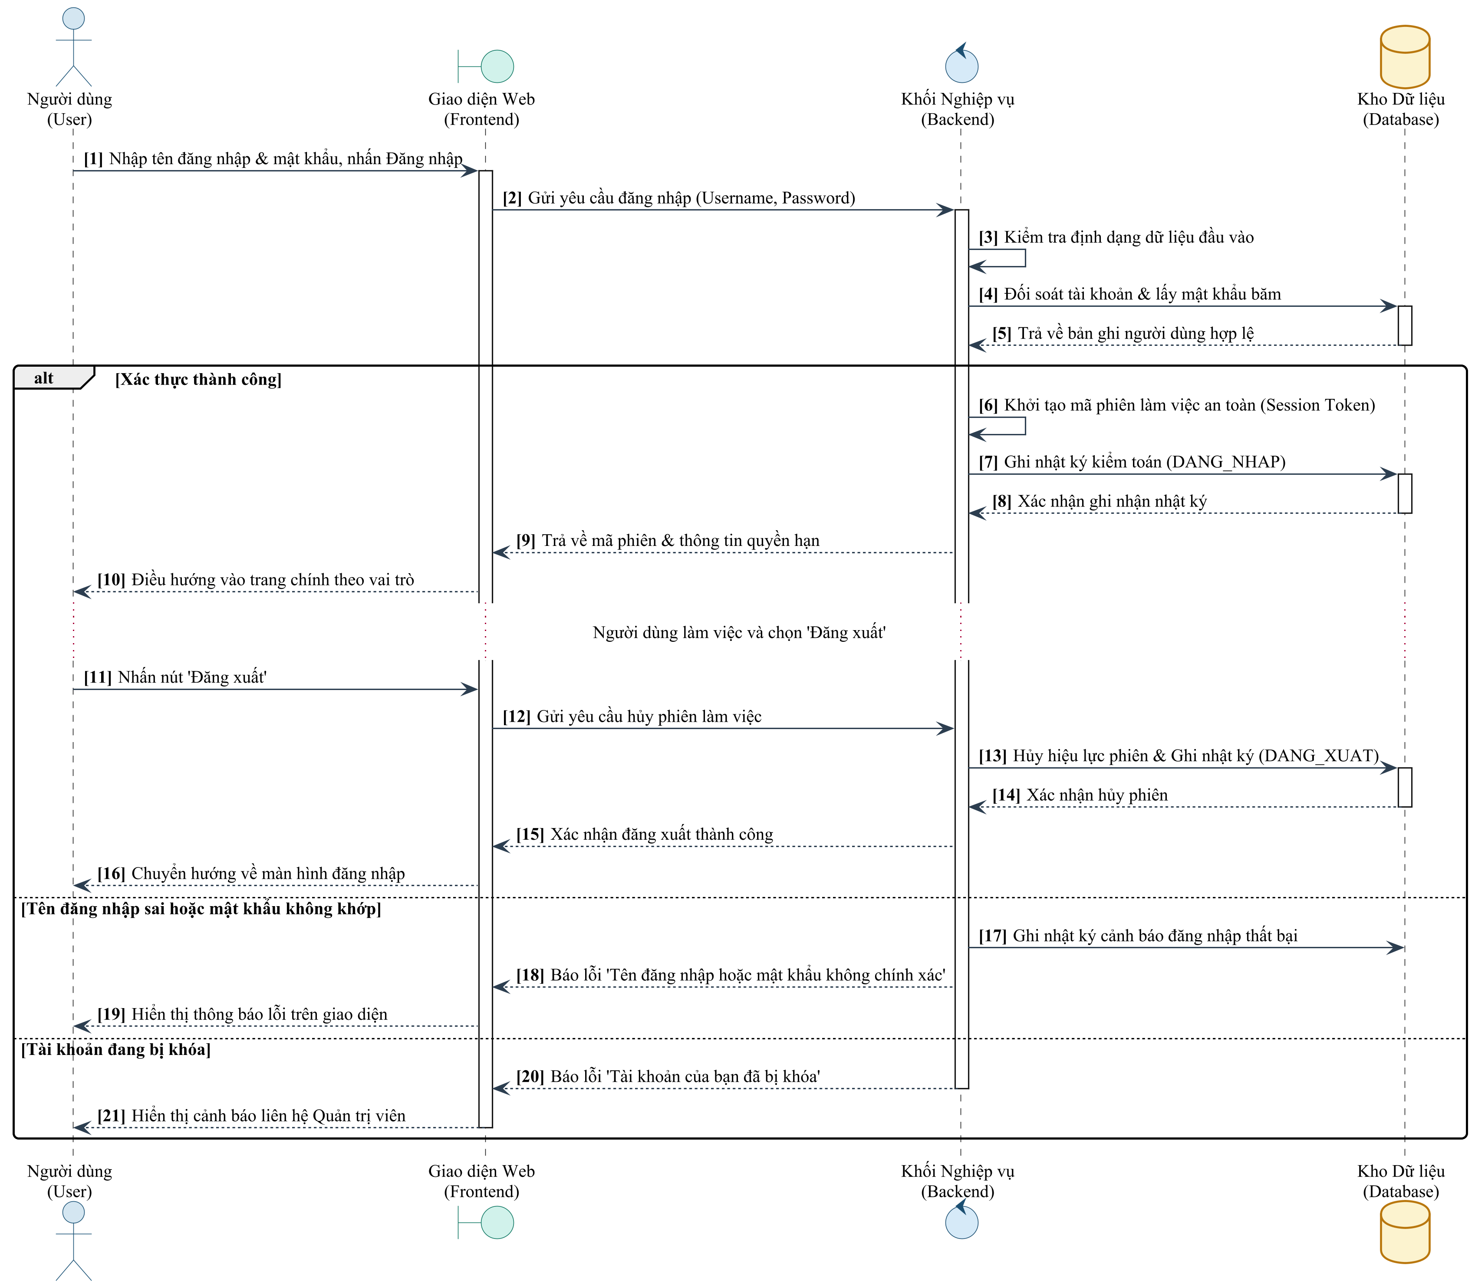
Hình 3.1: Sơ đồ Tuần tự - Use Case UC-01: Đăng nhập và Đăng xuất hệ thống
3.2. Sơ đồ Tuần tự Use Case UC-02: Quản lý thông tin hồ sơ cá nhân
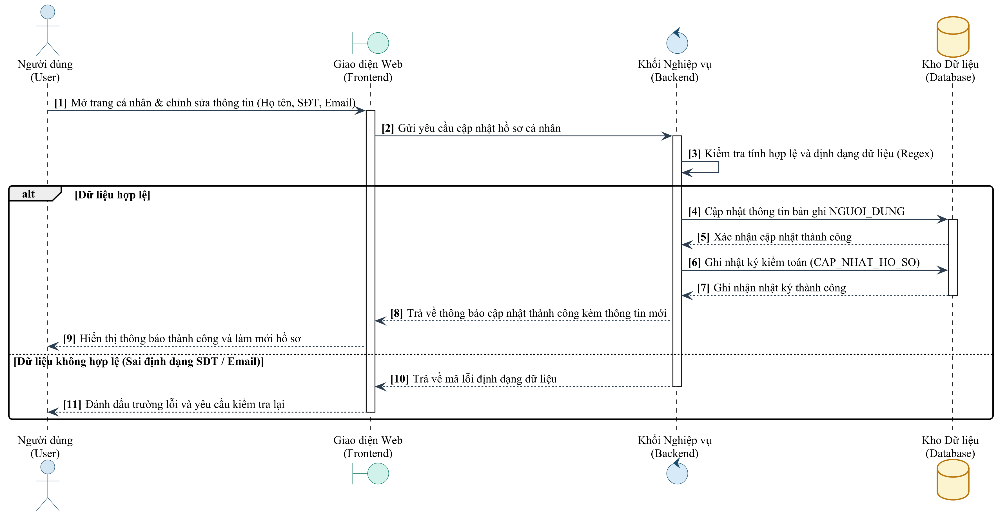
Hình 3.2: Sơ đồ Tuần tự - Use Case UC-02: Quản lý thông tin hồ sơ cá nhân
3.3. Sơ đồ Tuần tự Use Case UC-03: Đổi mật khẩu tài khoản
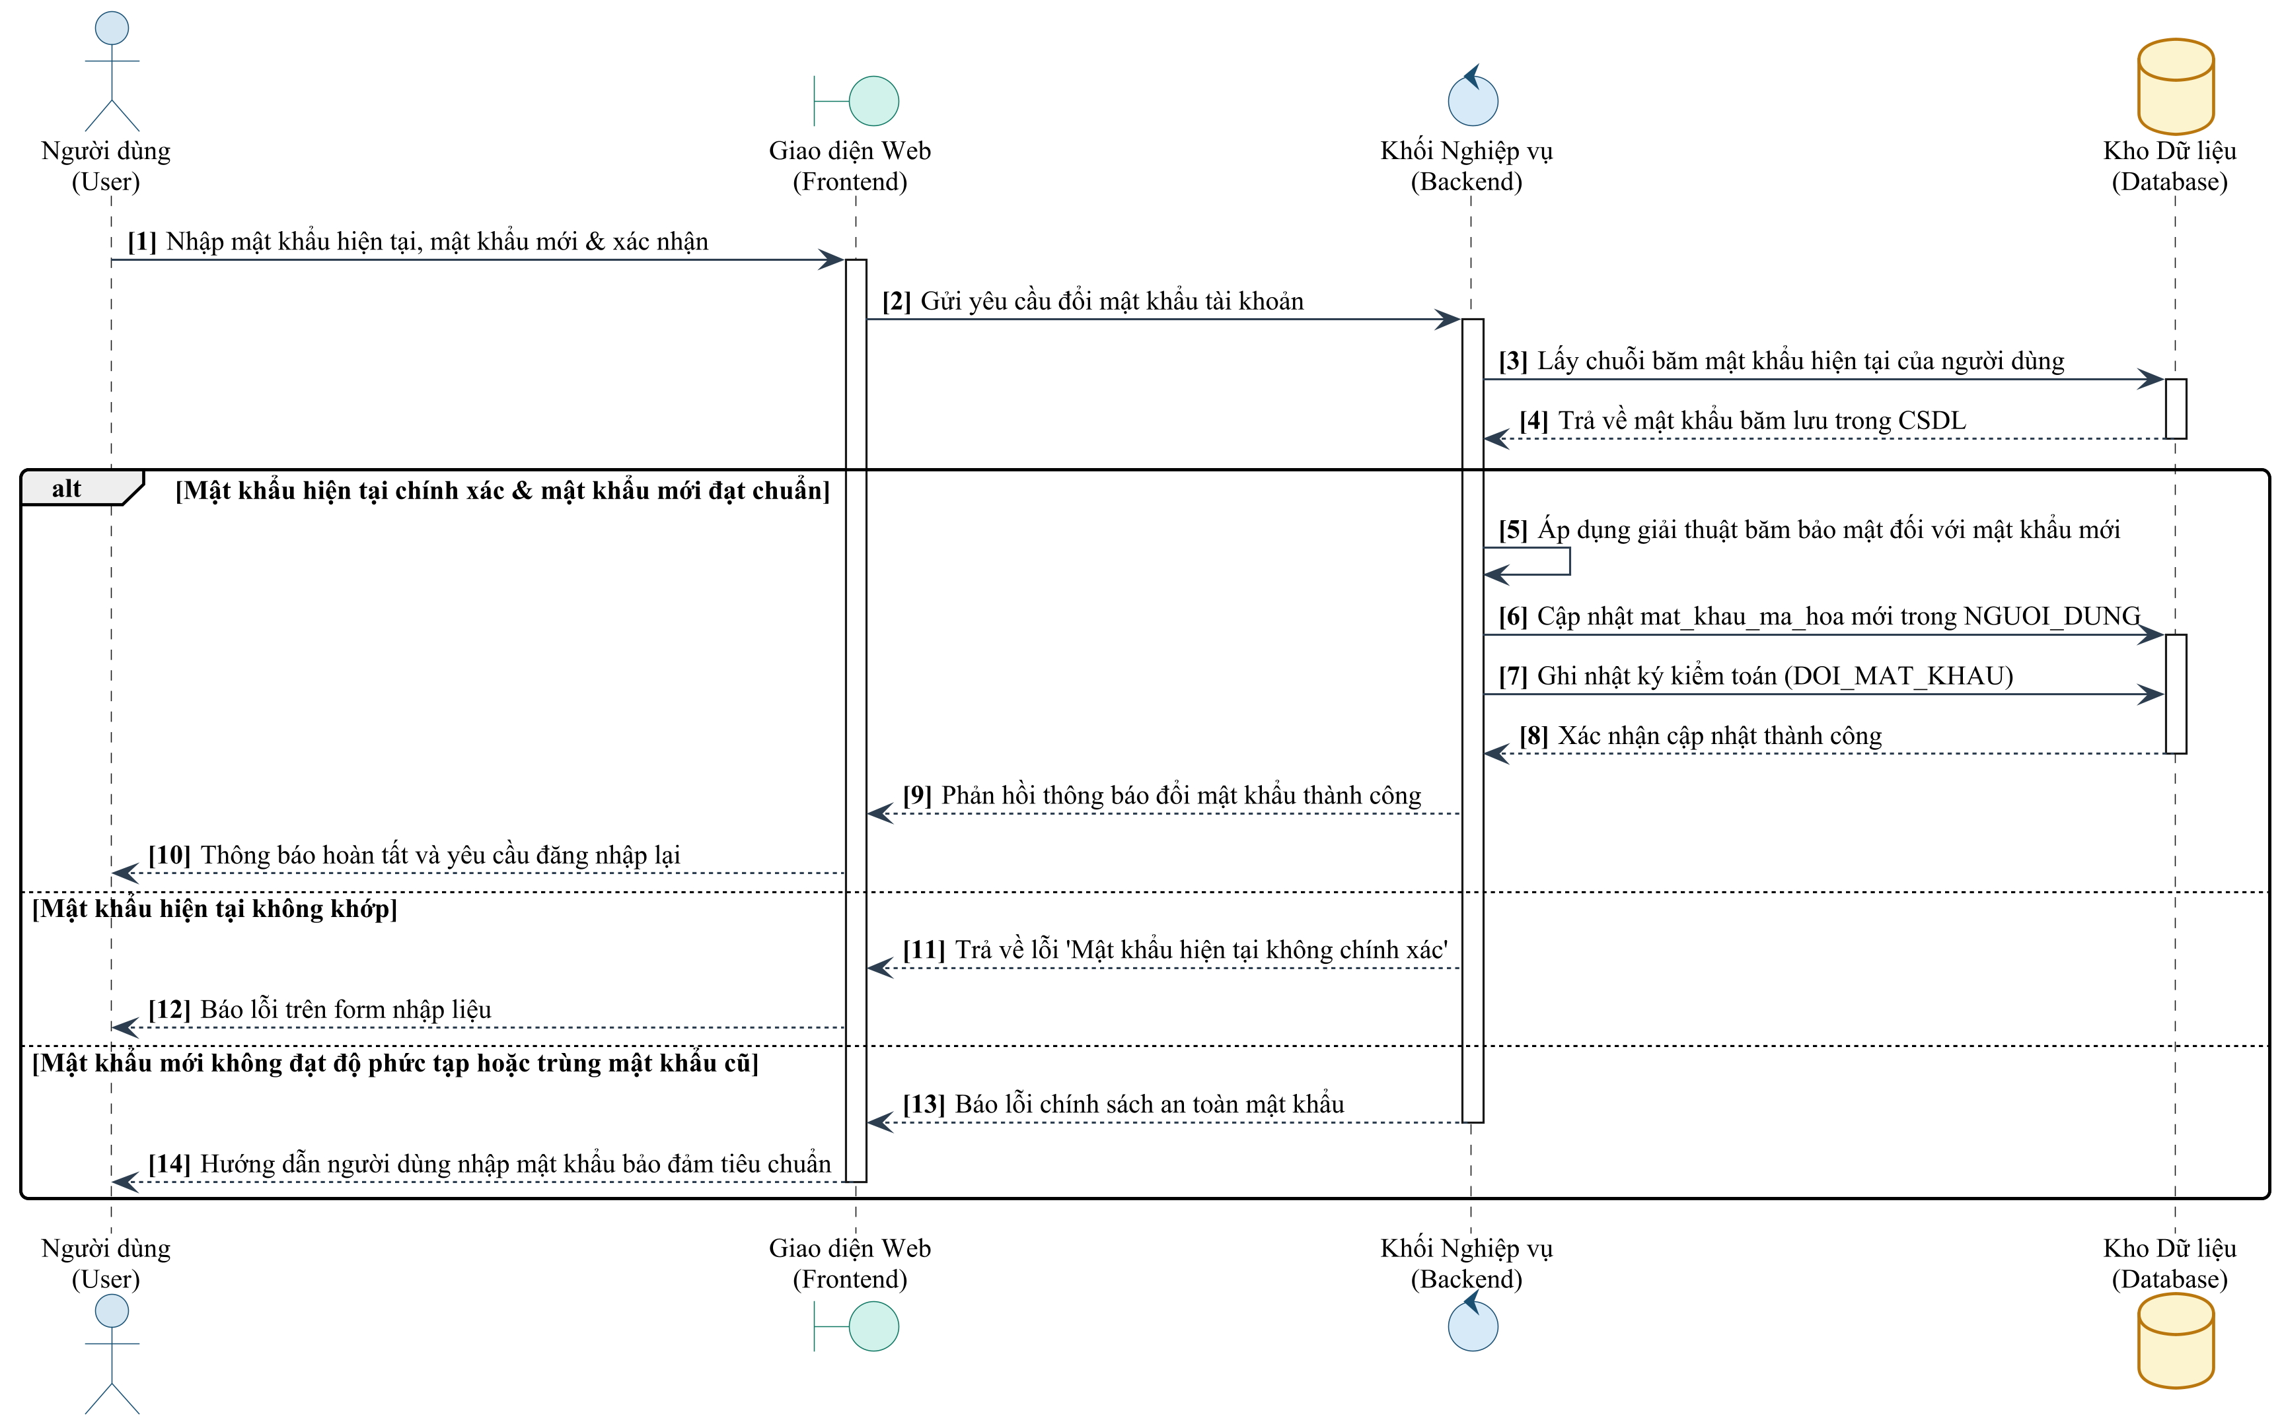
Hình 3.3: Sơ đồ Tuần tự - Use Case UC-03: Đổi mật khẩu tài khoản
3.4. Sơ đồ Tuần tự Use Case UC-04: Tải lên và tiếp nhận tài liệu doanh nghiệp
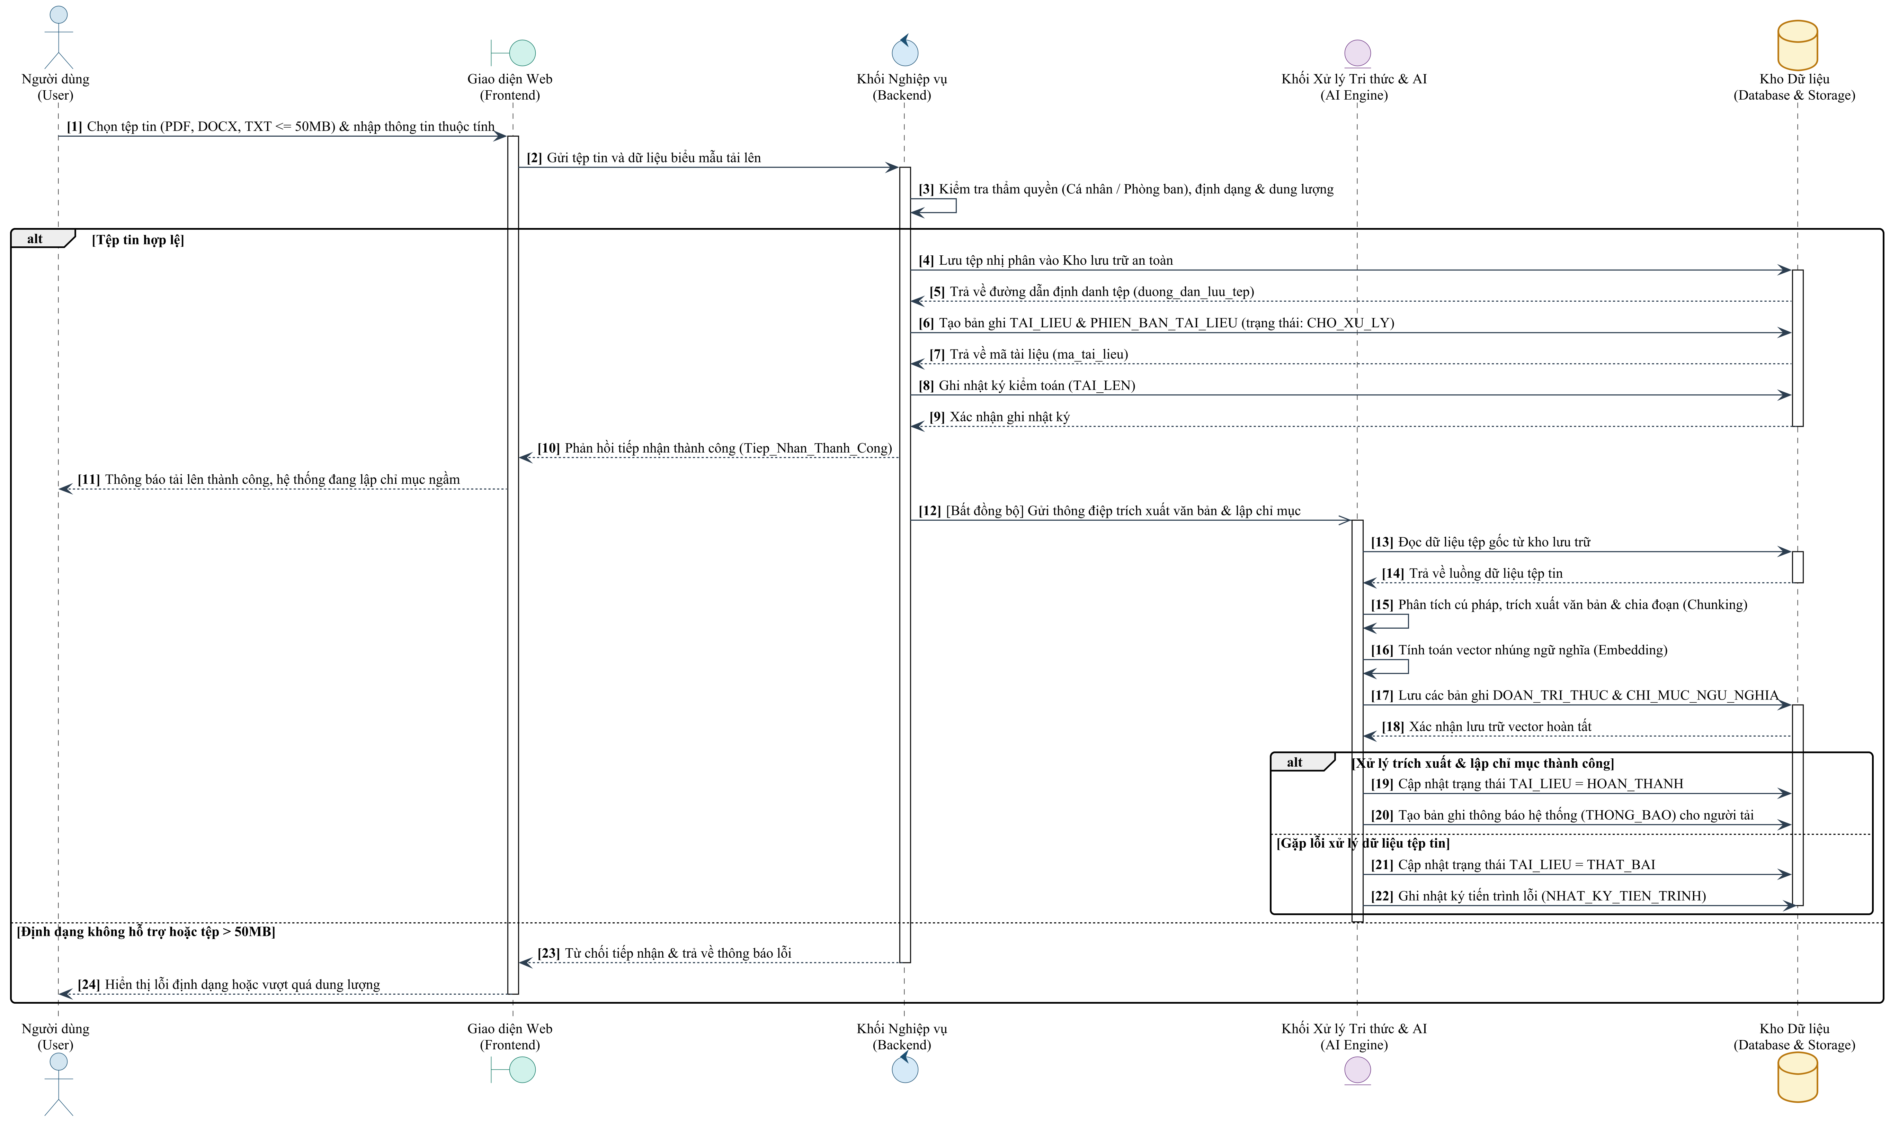
Hình 3.4: Sơ đồ Tuần tự - Use Case UC-04: Tải lên và tiếp nhận tài liệu doanh nghiệp
3.5. Sơ đồ Tuần tự Use Case UC-05: Tìm kiếm và tra cứu tài liệu
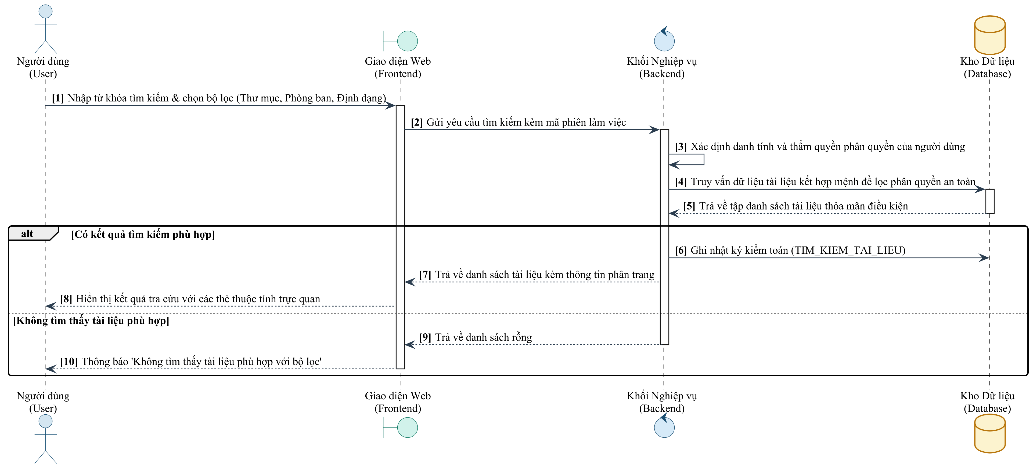
Hình 3.5: Sơ đồ Tuần tự - Use Case UC-05: Tìm kiếm và tra cứu tài liệu
3.6. Sơ đồ Tuần tự Use Case UC-06: Kiểm soát lịch sử phiên bản tài liệu
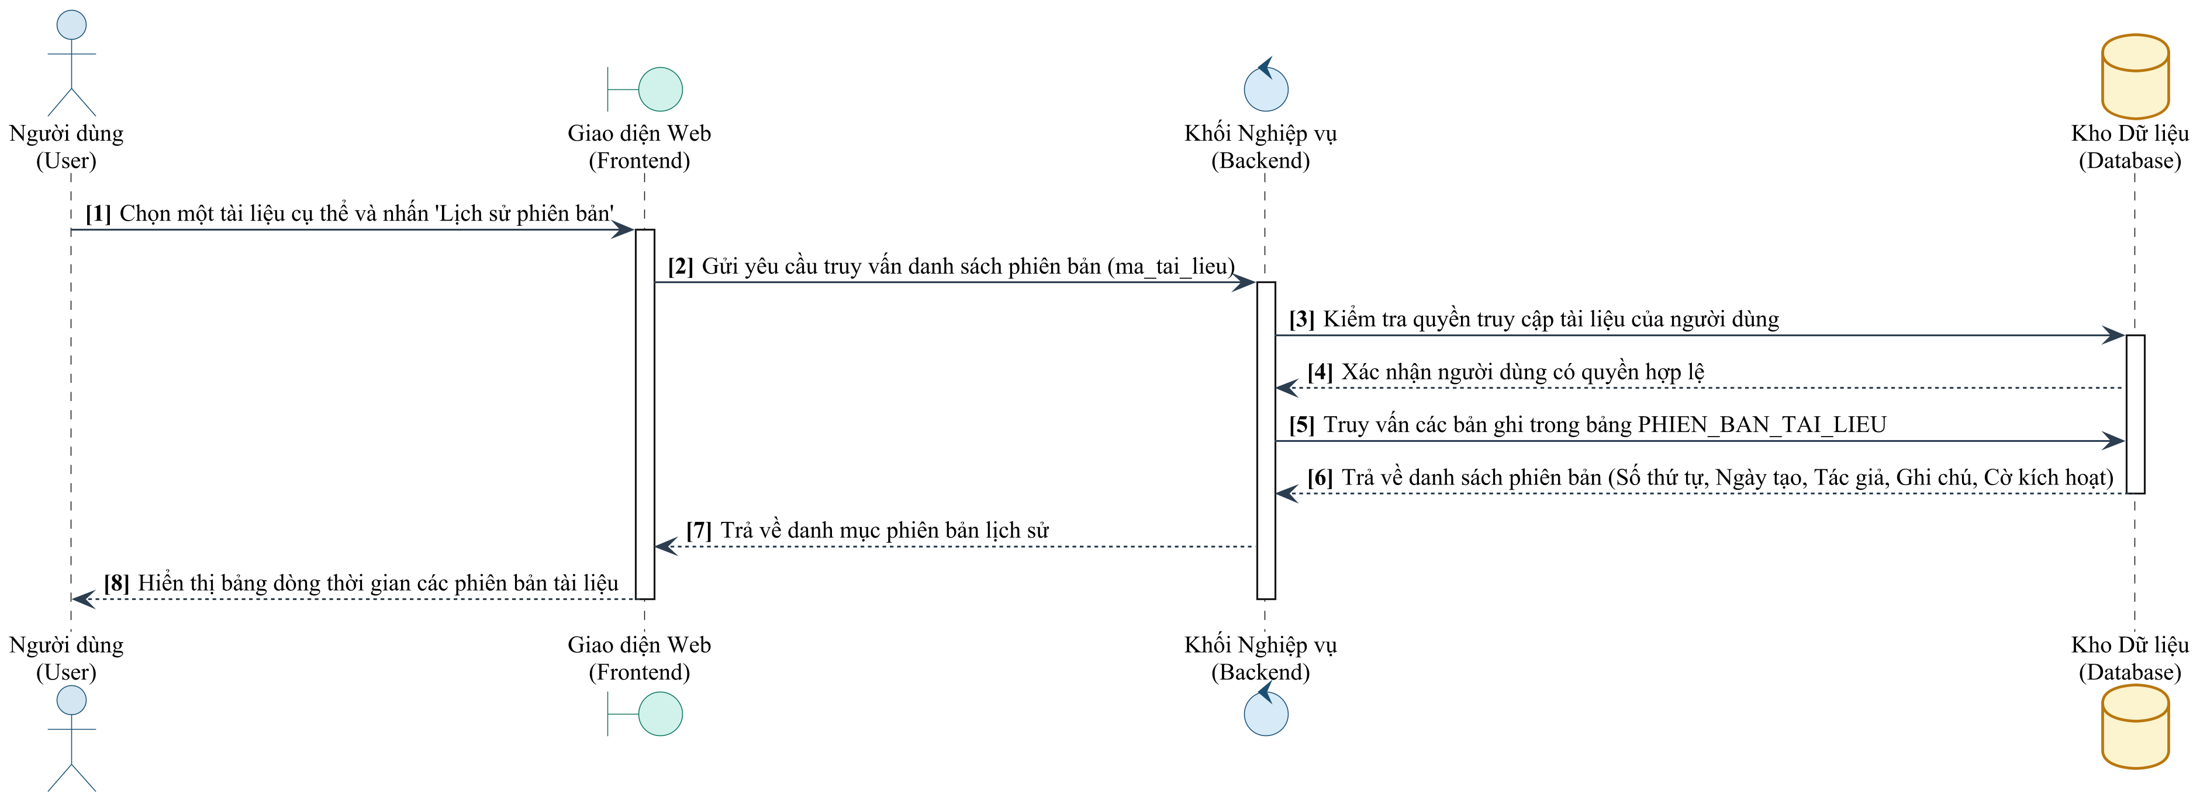
Hình 3.6: Sơ đồ Tuần tự - Use Case UC-06: Kiểm soát lịch sử phiên bản tài liệu
3.7. Sơ đồ Tuần tự Use Case UC-07: Khôi phục phiên bản tài liệu (Rollback)
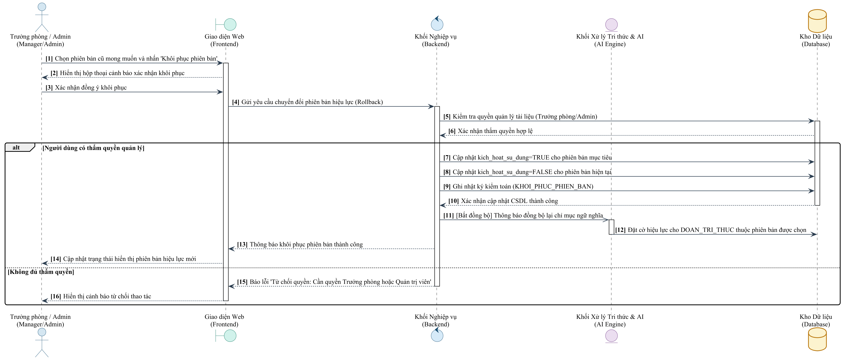
Hình 3.7: Sơ đồ Tuần tự - Use Case UC-07: Khôi phục phiên bản tài liệu (Rollback)
3.8. Sơ đồ Tuần tự Use Case UC-08: Xem trước và tải về tài liệu
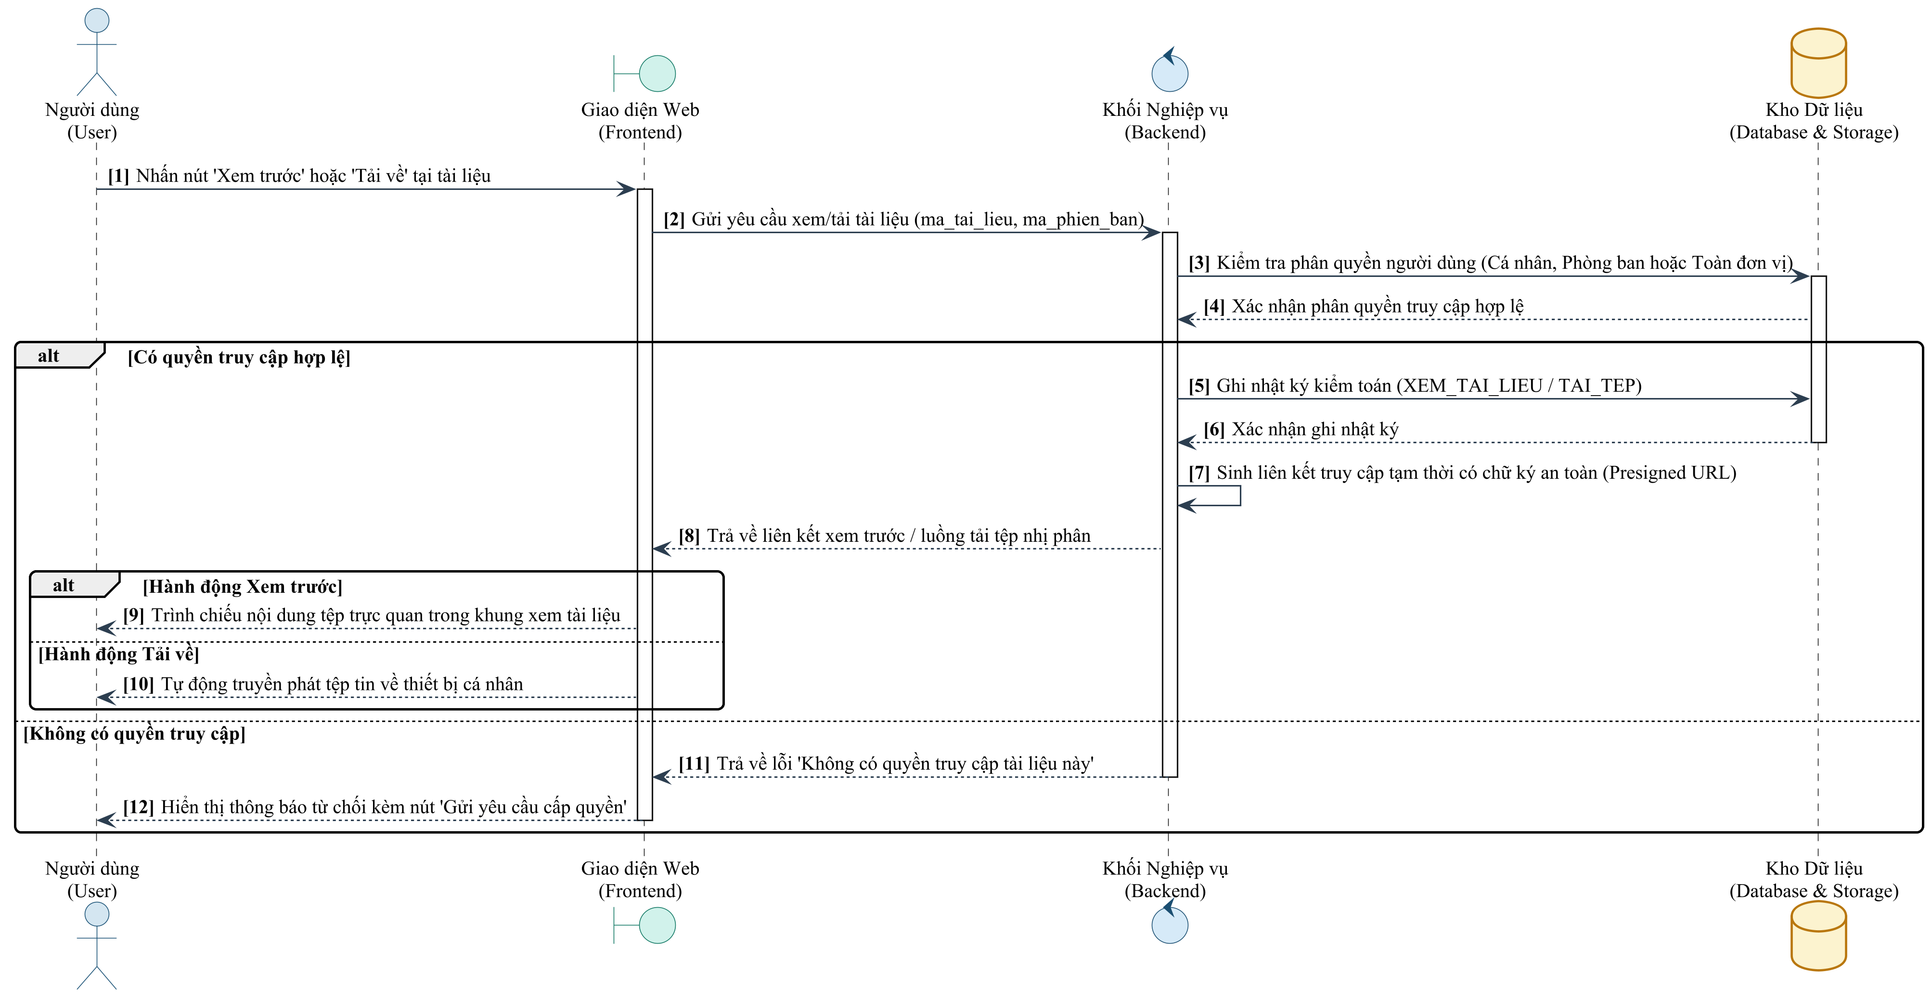
Hình 3.8: Sơ đồ Tuần tự - Use Case UC-08: Xem trước và tải về tài liệu
3.9. Sơ đồ Tuần tự Use Case UC-09: Hỏi đáp tri thức nội bộ bảo mật kèm trích dẫn nguồn
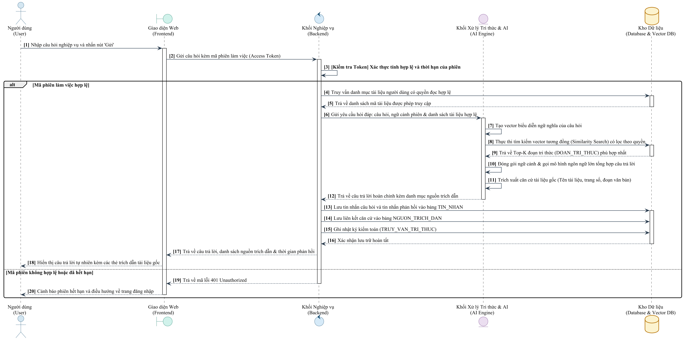
Hình 3.9: Sơ đồ Tuần tự - Use Case UC-09: Hỏi đáp tri thức nội bộ bảo mật kèm trích dẫn nguồn
3.10. Sơ đồ Tuần tự Use Case UC-10: Quản lý phiên hội thoại
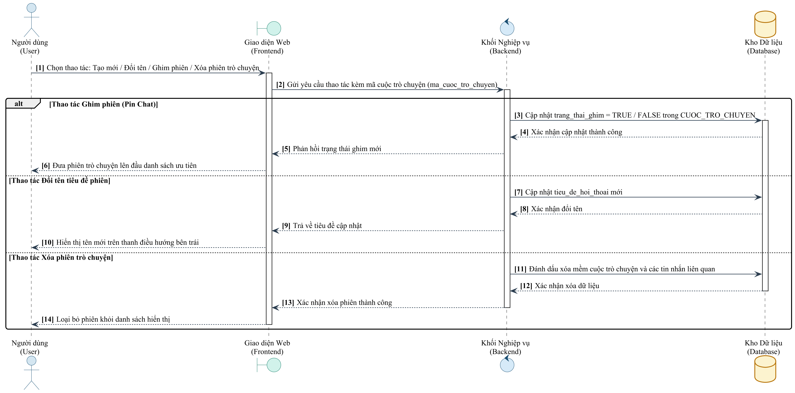
Hình 3.10: Sơ đồ Tuần tự - Use Case UC-10: Quản lý phiên hội thoại
3.11. Sơ đồ Tuần tự Use Case UC-11: Đánh giá phản hồi câu trả lời của trợ lý
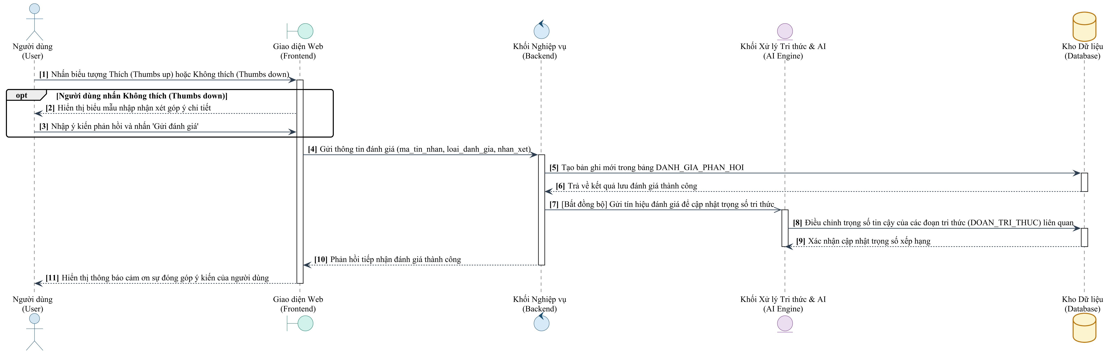
Hình 3.11: Sơ đồ Tuần tự - Use Case UC-11: Đánh giá phản hồi câu trả lời của trợ lý
3.12. Sơ đồ Tuần tự Use Case UC-12: Trích xuất và tóm tắt văn bản thông minh
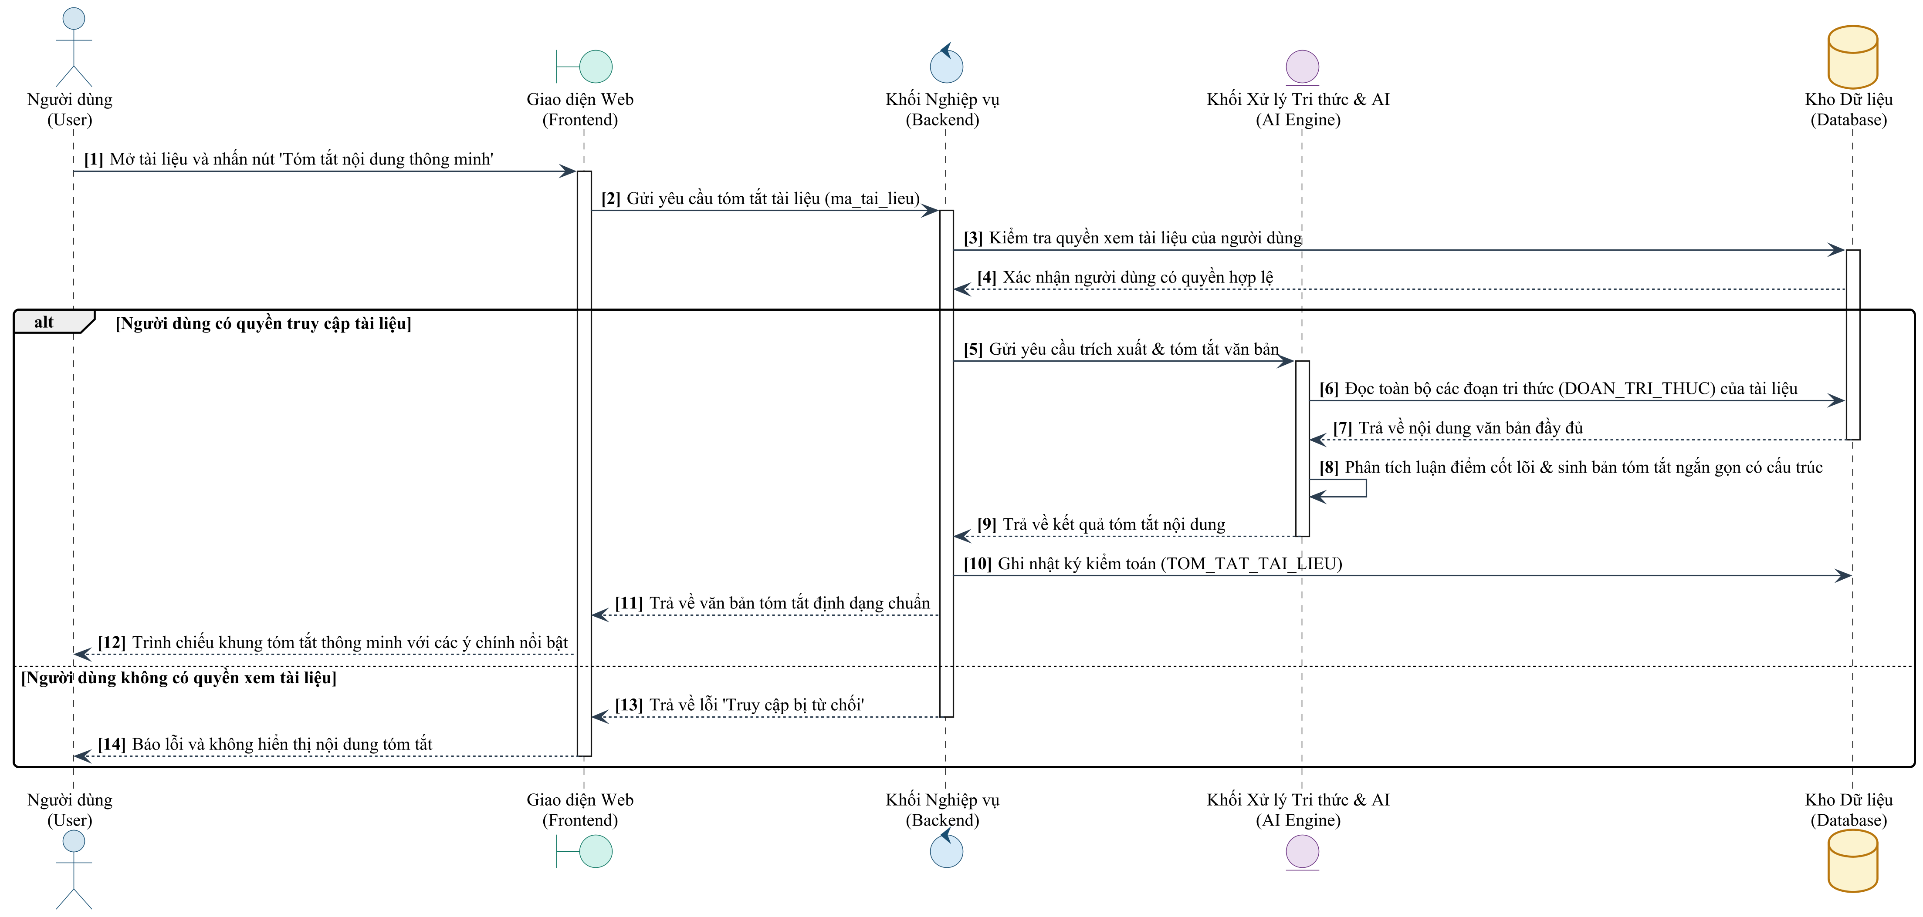
Hình 3.12: Sơ đồ Tuần tự - Use Case UC-12: Trích xuất và tóm tắt văn bản thông minh
3.13. Sơ đồ Tuần tự Use Case UC-13: Gửi yêu cầu cấp quyền tài liệu
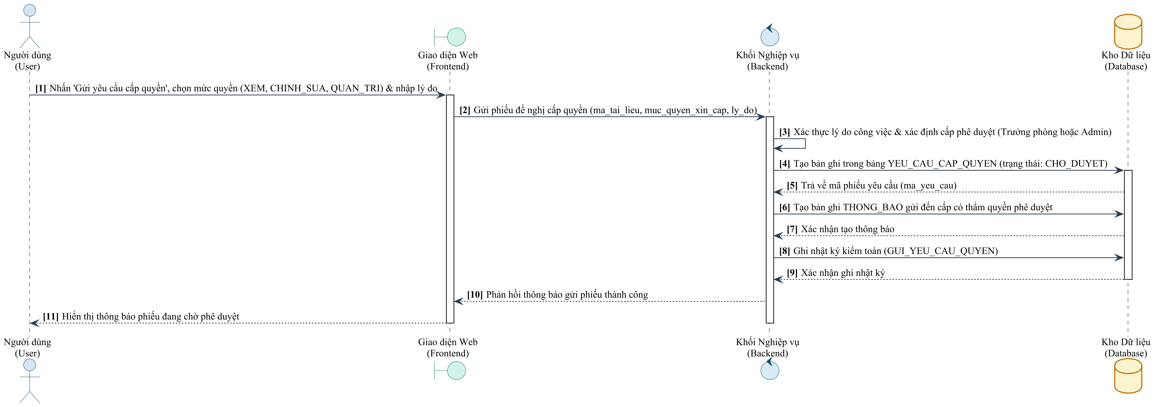
Hình 3.13: Sơ đồ Tuần tự - Use Case UC-13: Gửi yêu cầu cấp quyền tài liệu
3.14. Sơ đồ Tuần tự Use Case UC-14: Phê duyệt yêu cầu cấp quyền tài liệu
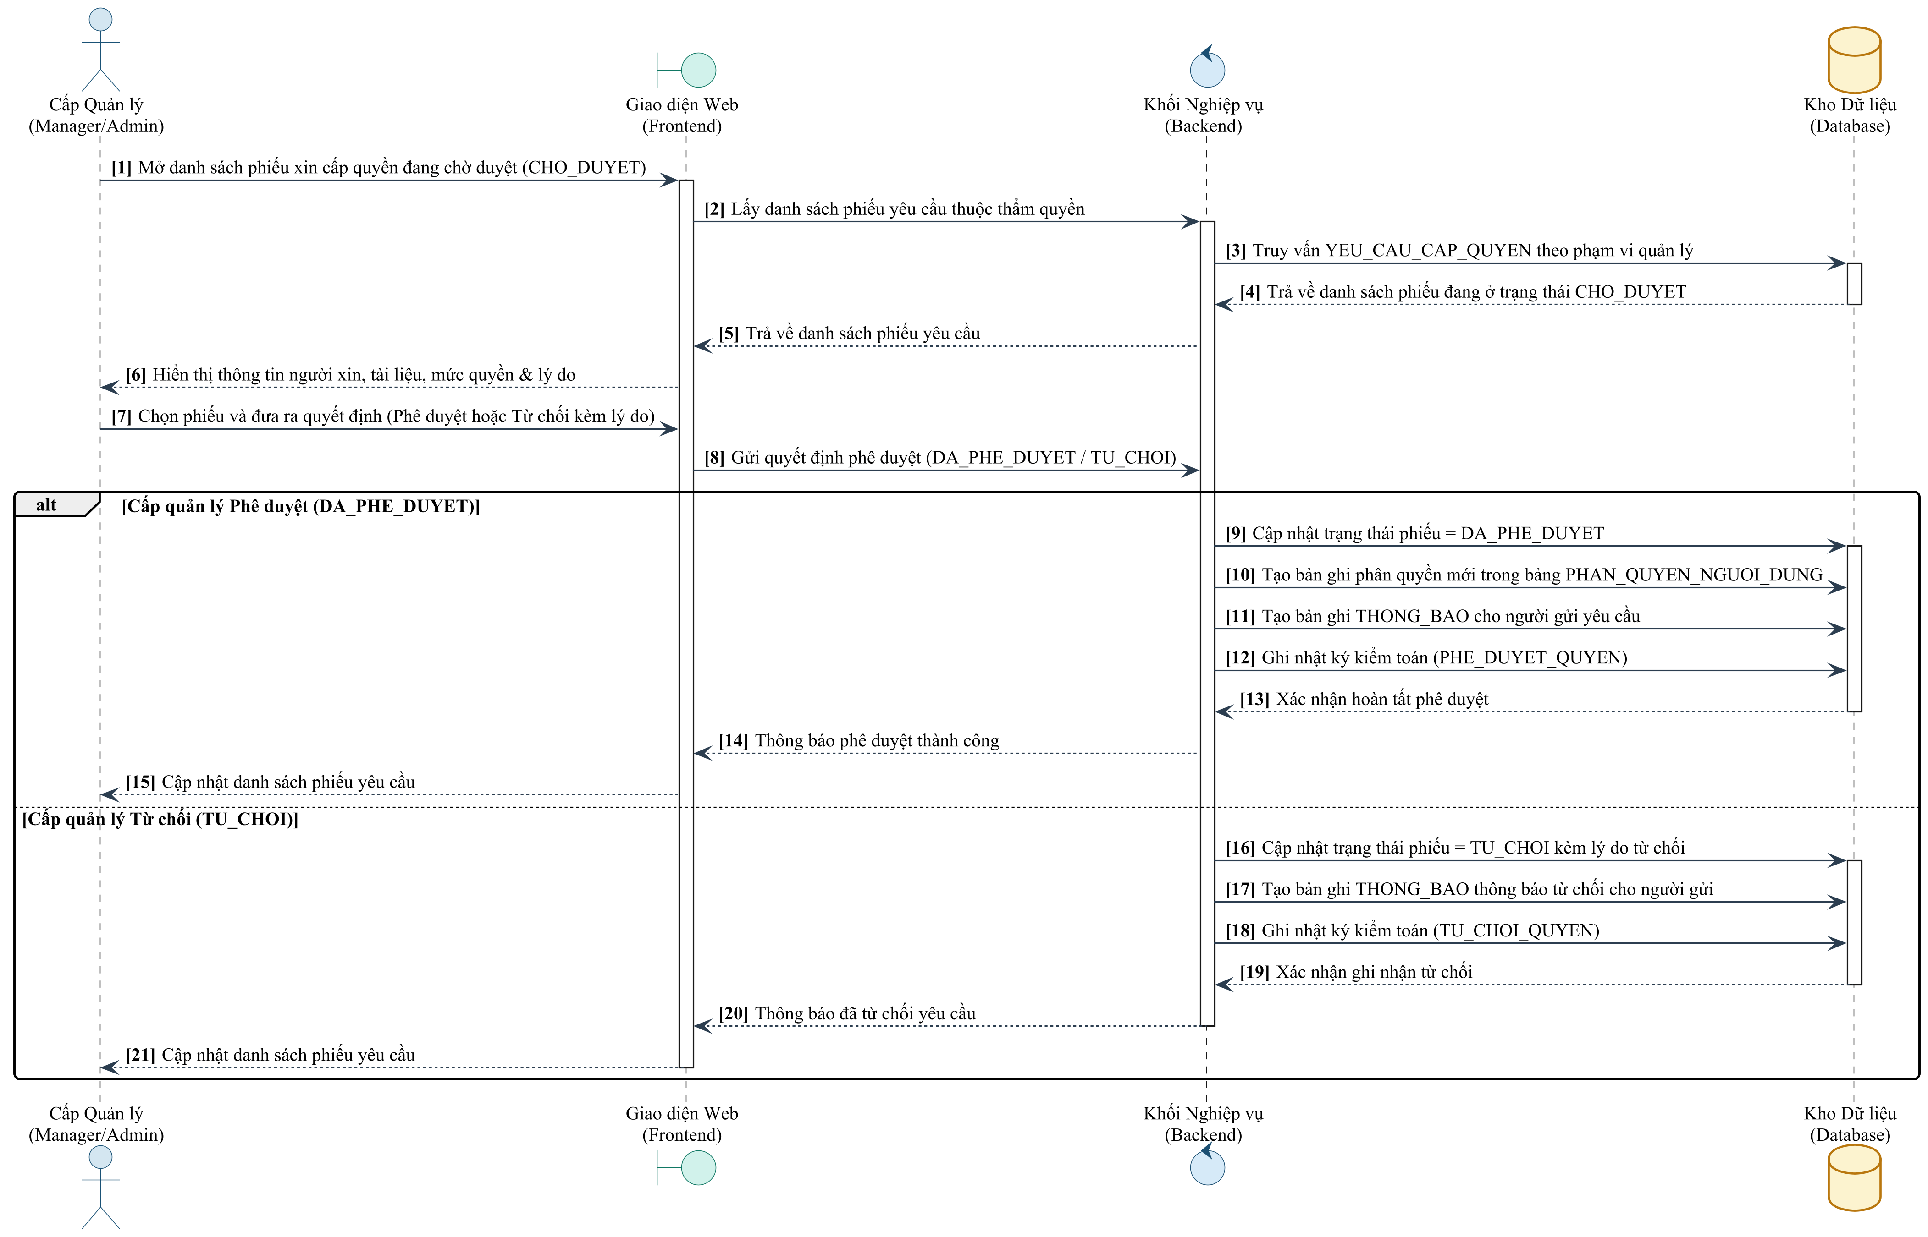
Hình 3.14: Sơ đồ Tuần tự - Use Case UC-14: Phê duyệt yêu cầu cấp quyền tài liệu
3.15. Sơ đồ Tuần tự Use Case UC-15: Quản trị danh mục người dùng và phòng ban
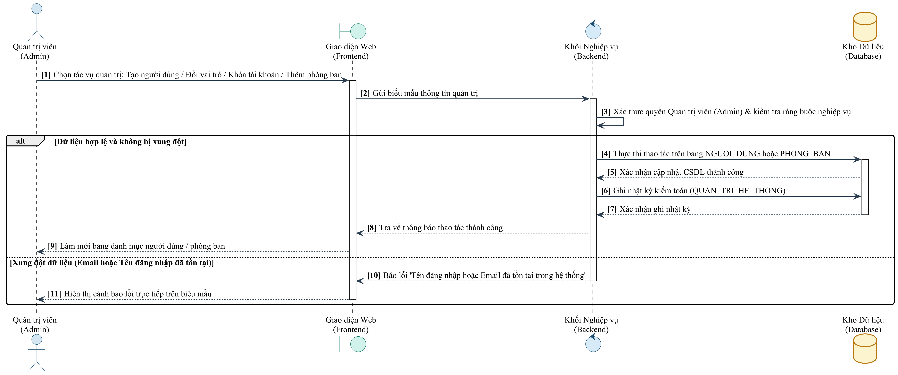
Hình 3.15: Sơ đồ Tuần tự - Use Case UC-15: Quản trị danh mục người dùng và phòng ban
3.16. Sơ đồ Tuần tự Use Case UC-16: Giám sát nhật ký kiểm toán hệ thống
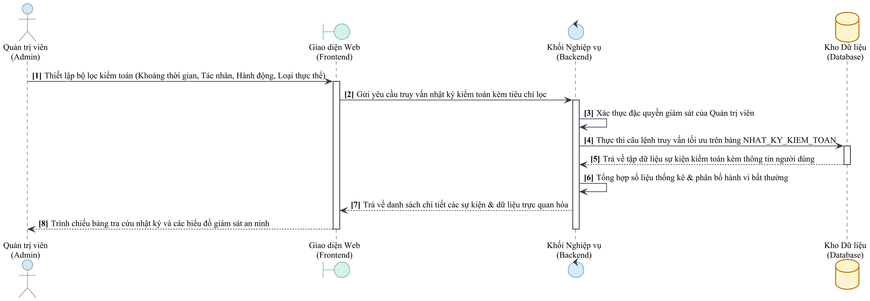
Hình 3.16: Sơ đồ Tuần tự - Use Case UC-16: Giám sát nhật ký kiểm toán hệ thống

IV. THIẾT KẾ KIẾN TRÚC HỆ THỐNG MỨC LOGIC

4.1. Kiến trúc phân tầng logic (Hình 4.1)
Kiến trúc hệ thống gồm 4 tầng logic độc lập, bảo đảm nguyên tắc phân tách trách nhiệm giữa các thành phần:
Tầng 1: Tầng Giao diện: Cung cấp giao diện tương tác trực quan cho người dùng và quản trị viên. Thành phần gồm màn hình hội thoại, bảng điều khiển tài liệu, biểu mẫu yêu cầu cấp quyền và trang giám sát hệ thống.
Tầng 2: Tầng Nghiệp vụ: Điều phối các luồng nghiệp vụ và bảo đảm an toàn dữ liệu toàn hệ thống. Thành phần gồm các dịch vụ xác thực, phân quyền, quản lý tài liệu, phê duyệt và điều phối truy vấn tri thức.
Tầng 3: Tầng Tri thức & AI: Xử lý các tác vụ ngôn ngữ tự nhiên và trích xuất tri thức từ tài liệu. Thành phần gồm bộ bóc tách văn bản, mô-đun nhúng vector, công cụ tìm kiếm tương đồng ngữ nghĩa và bộ sinh câu trả lời kèm trích dẫn.
Tầng 4: Tầng Dữ liệu: Lưu trữ bền vững và bảo đảm toàn vẹn dữ liệu cho toàn bộ hệ thống. Thành phần gồm cơ sở dữ liệu quan hệ, cơ sở dữ liệu vector lưu chỉ mục ngữ nghĩa và kho lưu trữ tệp tin nhị phân an toàn.
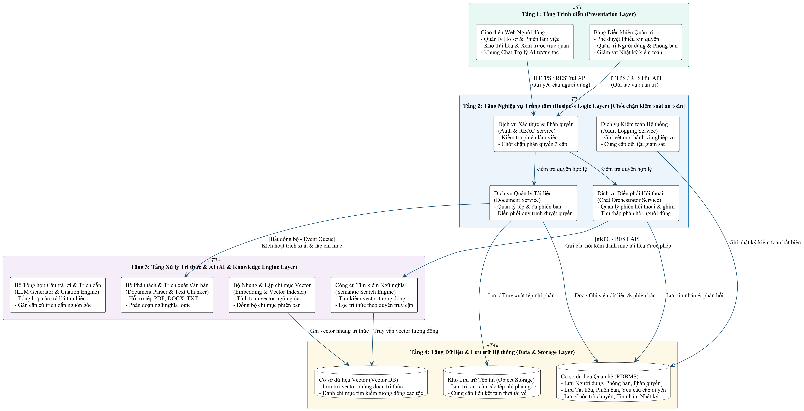
Hình 4.1: Sơ đồ Kiến trúc phân tầng logic - Website quản lý và khai thác dữ liệu (4 tầng)

V. THIẾT KẾ CƠ SỞ DỮ LIỆU MỨC LOGIC (ERD)

5.1. ERD Phân hệ Tổ chức & Người dùng
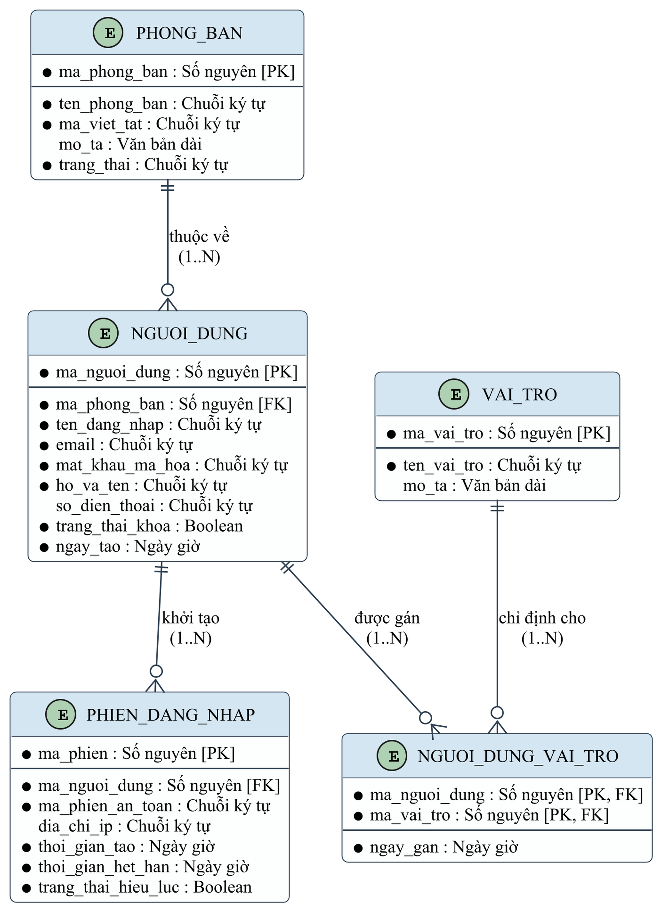
Hình 5.1: Mô hình ERD mức logic - Phân hệ Tổ chức & Người dùng

5.2. ERD Phân hệ Tài liệu & Phân quyền truy cập
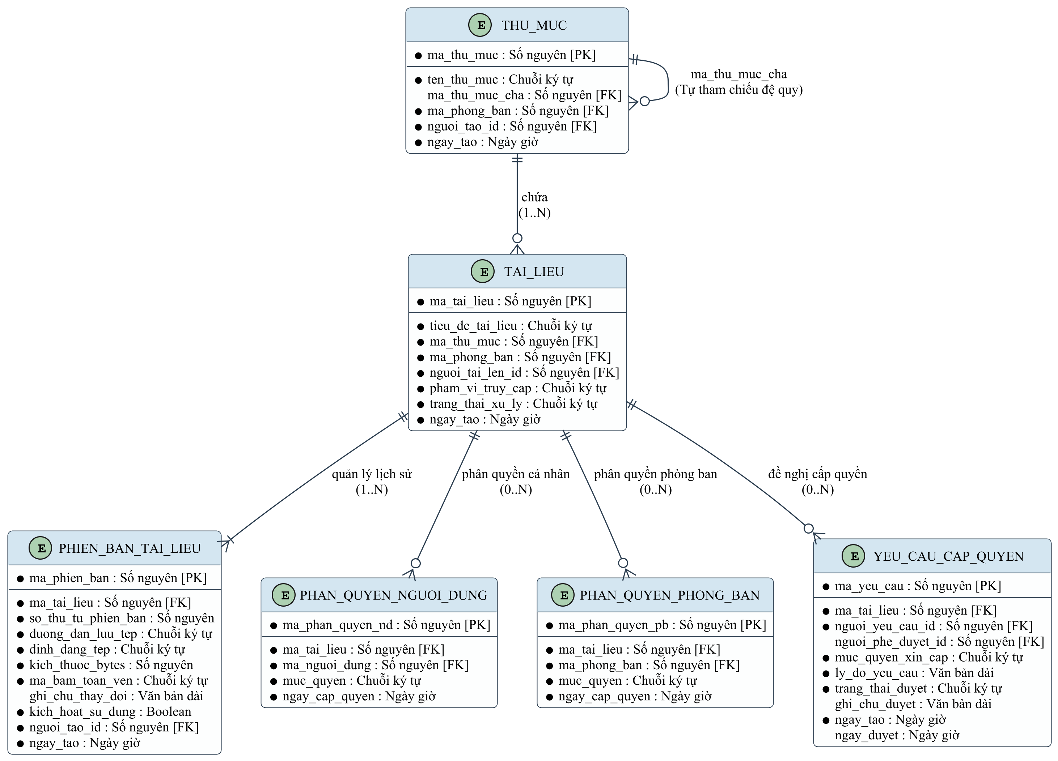
Hình 5.2: Mô hình ERD mức logic - Phân hệ Tài liệu & Phân quyền truy cập

5.3. ERD Phân hệ Tri thức & Trợ lý thông minh
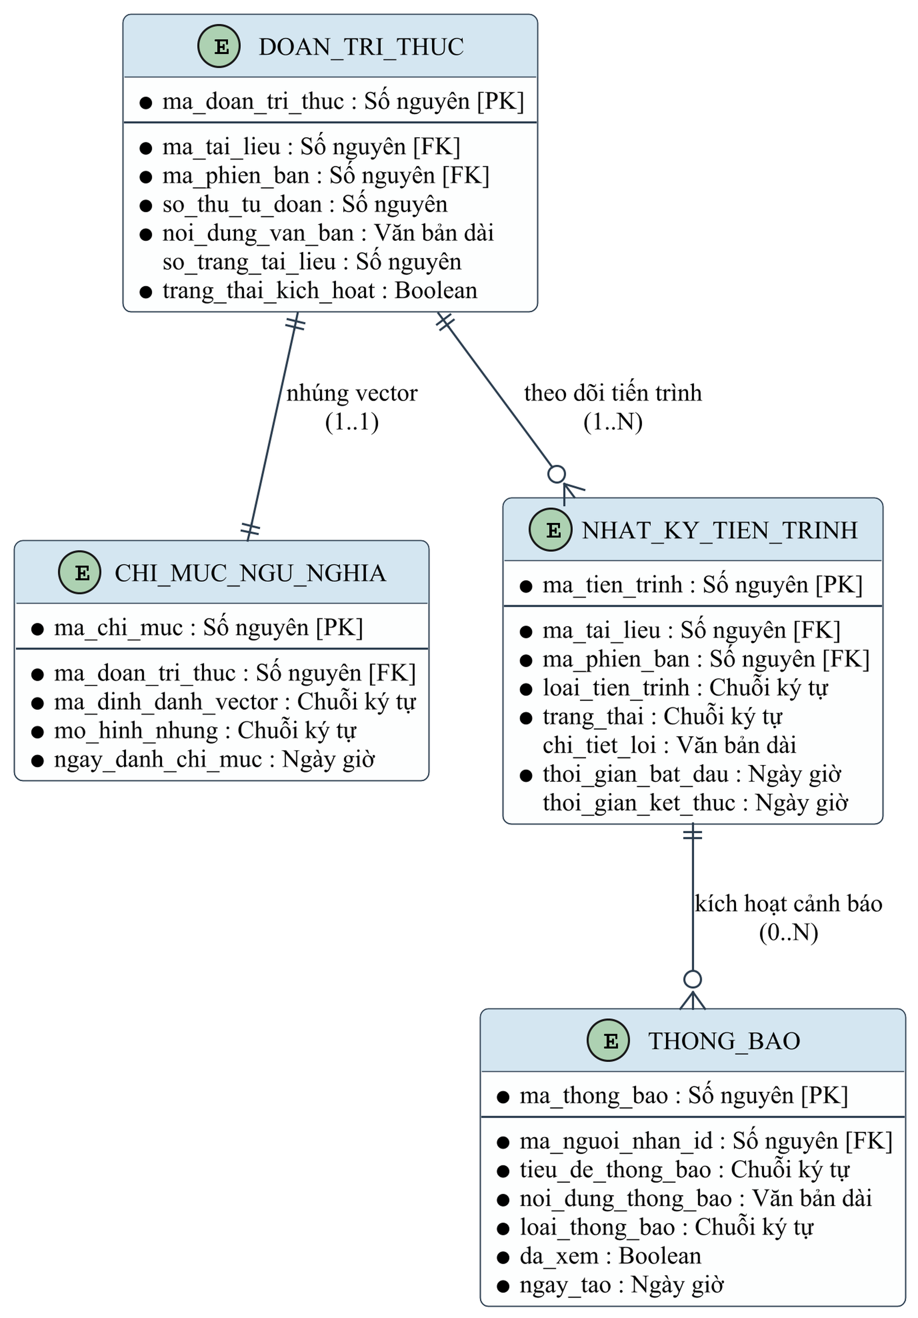
Hình 5.3: Mô hình ERD mức logic - Phân hệ Tri thức & Trợ lý thông minh

5.4. ERD Phân hệ Hội thoại, Phản hồi & Nhật ký
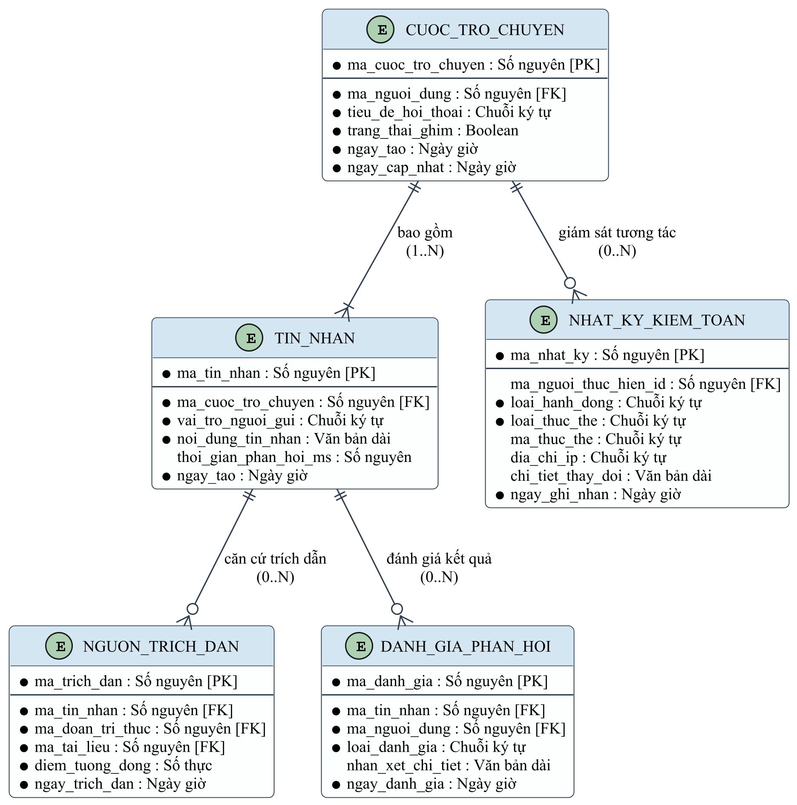
Hình 5.4: Mô hình ERD mức logic - Phân hệ Hội thoại, Phản hồi & Nhật ký
VI. MÔ HÌNH HÓA SƠ ĐỒ LUỒNG NGHIỆP VỤ HỆ THỐNG (ACTIVITY DIAGRAM - STARUML)
Để cung cấp góc nhìn trực quan và toàn diện về chu trình hoạt động của các phân hệ chức năng lõi trong hệ thống Quản lý và Khai thác Dữ liệu Doanh nghiệp, chương này trình bày tập hợp các Sơ đồ Luồng Nghiệp vụ (Flowchart / Activity Diagram) được thiết kế theo chuẩn mô hình hóa StarUML. Mỗi sơ đồ phân tách rõ ràng trách nhiệm tương tác giữa các phân vùng nghiệp vụ (Swimlanes): Giao diện người dùng (Client / Frontend), Tầng điều phối API & Kiểm soát bảo mật (Gateway / Controller), Tầng xử lý nghiệp vụ & Động cơ AI (Service & Engine), và Tầng lưu trữ bền vững (Database & Vector Store). Các sơ đồ này làm rõ cơ chế luân chuyển dữ liệu, các điểm kiểm tra rẽ nhánh điều kiện và phương thức xử lý sự cố trong môi trường vận hành thực tế.
6.1. Sơ đồ luồng nghiệp vụ Đăng nhập & Xác thực phân quyền Token (Authentication & Token Rotation)
Quy trình Đăng nhập và Xác thực là chốt chặn bảo mật đầu tiên của hệ thống. Khi người dùng (Nhân viên, Trưởng phòng hoặc Quản trị viên) cung cấp thông tin tài khoản (Email/Username và Mật khẩu) trên giao diện Client, yêu cầu HTTP POST /api/auth/login được gửi qua cổng Gateway. Hệ thống thực hiện kiểm tra Rate Limiting và kiểm tra tính hợp lệ cú pháp của tham số đầu vào. Nếu cú pháp không hợp lệ, hệ thống trả về mã lỗi HTTP 400 Bad Request ngay tại tầng biên.
Tại tầng xác thực, AuthenticationManager gọi UserDetailsService truy vấn bản ghi người dùng trong bảng users của cơ sở dữ liệu MySQL và thực hiện băm đối soát mật khẩu bằng thuật toán mã hóa BCrypt một chiều. Nếu mật khẩu không trùng khớp, hệ thống trả về mã lỗi HTTP 401 Unauthorized, đồng thời tăng bộ đếm số lần đăng nhập thất bại nhằm ngăn chặn tấn công vét cạn (Brute-force). Khi xác thực tài khoản thành công, hệ thống tiếp tục kiểm tra trạng thái kích hoạt (status == ACTIVE). Nếu tài khoản đang ở trạng thái vô hiệu hóa hoặc tạm khóa, hệ thống phản hồi mã lỗi HTTP 403 Forbidden kèm lý do cụ thể.
Sau khi vượt qua các rào chắn kiểm tra, JwtTokenProvider trích xuất thông tin vai trò (USER, MANAGER, ADMIN) cùng mã phòng ban (department_id) để phát hành cặp Token: Access Token (JWT ký bằng thuật toán HMAC-SHA256, thời hạn sống ngắn 15 phút, lưu trữ an toàn trong bộ nhớ trạng thái Memory/Zustand của Frontend) và Refresh Token (chuỗi ngẫu nhiên bảo mật cao, thời hạn 7 ngày, lưu vào bảng refresh_tokens và thiết lập cookie HttpOnly an toàn chống XSS). Sự kiện đăng nhập thành công được ghi vết đầy đủ vào bảng nhật ký kiểm toán audit_logs (sự kiện AUTH_LOGIN_SUCCESS). Trên giao diện Frontend, bộ đón chặn Axios Interceptor tự động quản lý chu kỳ sống của token và thực hiện xoay vòng token ngầm khi Access Token hết hạn, đảm bảo trải nghiệm liền mạch cho người dùng mà không cần đăng nhập lại.
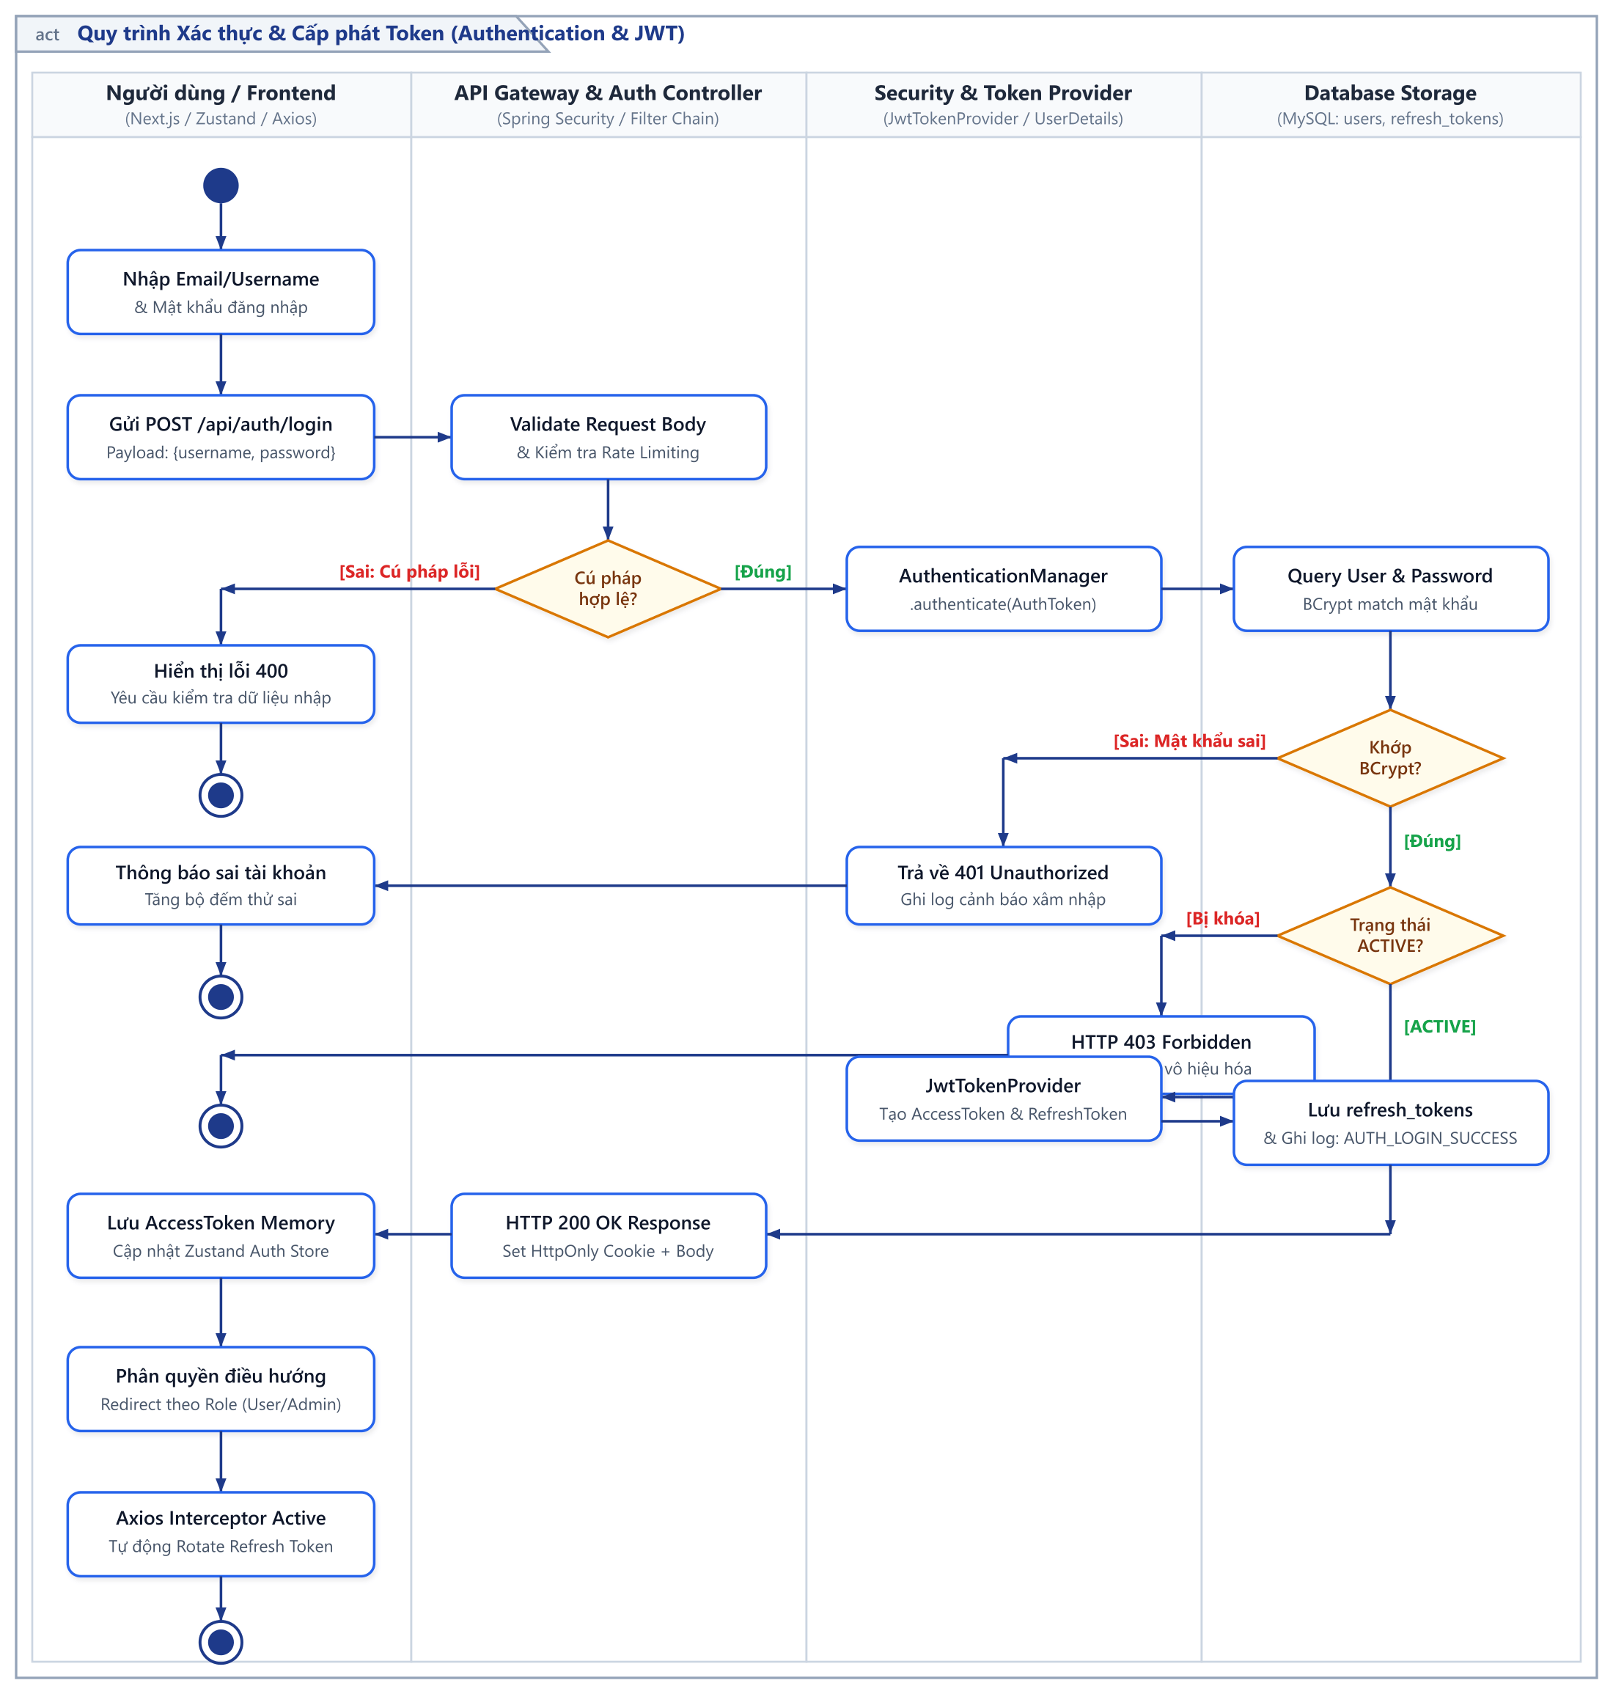
Hình 6.1: Sơ đồ luồng nghiệp vụ Đăng nhập & Xác thực phân quyền Token (StarUML)
6.2. Sơ đồ luồng nghiệp vụ Tiếp nhận, Xử lý & Băm nhỏ nhúng Vector tài liệu (Chunking & AI Indexing)
Quy trình Tiếp nhận và Băm nhỏ tài liệu là mắt xích nền tảng trong kiến trúc Trợ lý AI Khai thác Tri thức. Người dùng có quyền tải lên (vai trò Trưởng phòng hoặc Quản trị viên, hoặc Nhân viên được cấp quyền EDITOR trên thư mục) chọn các tệp tin tài liệu doanh nghiệp định dạng PDF, DOCX, XLSX, TXT và chỉ định thư mục đích lưu trữ. Yêu cầu được đóng gói dưới dạng MultipartFile gửi tới endpoint POST /api/documents/upload.
Document Service tiến hành rà soát định dạng tệp tin thông qua MIME Magic Bytes và giới hạn kích thước tối đa (50MB). Nếu tệp không hợp lệ hoặc người dùng thiếu quyền thao tác trên thư mục đích (hasFolderAccess == false), hệ thống từ chối xử lý và trả về mã lỗi HTTP 400 hoặc 403. Khi hợp lệ, tệp tin gốc được tải lên kho lưu trữ đám mây AWS S3, đồng thời một bản ghi tài liệu mới được khởi tạo trong bảng documents với trạng thái ban đầu là PENDING_PROCESSING.
Hệ thống kích hoạt pipeline xử lý bất đồng bộ: Bộ bóc tách Apache Tika / PDFBox trích xuất toàn bộ văn bản thô, làm sạch ký tự rác và cấu trúc lại nội dung. Văn bản sau đó được phân đoạn thông minh theo chiến lược Semantic Chunking kết hợp cửa sổ trượt (Sliding Window): mỗi khối (chunk) có độ dài từ 500 đến 800 tokens với bước gối đầu (overlap) 100 tokens để bảo toàn tính liền mạch ngữ nghĩa giữa các câu liền kề. Hệ thống tính toán mã băm SHA-256 (content_hash) cho từng chunk nhằm phát hiện và loại trừ dữ liệu trùng lặp. Mỗi đoạn văn bản được gửi tới mô hình AI Embedding (text-embedding-3-small) để chuyển đổi thành vector không gian đa chiều (1536 chiều). Vector cùng metadata (file_id, chunk_index, page_number) được lập chỉ mục tức thời vào Vector Database (Qdrant), đồng thời nội dung chi tiết được lưu bền vững vào bảng document_chunks của MySQL. Sau khi hoàn tất toàn bộ chu trình, tài liệu chuyển sang trạng thái READY với cờ is_ai_indexed = true, và hệ thống phát thông báo Real-time qua giao thức WebSocket tới Frontend để cập nhật giao diện người dùng.
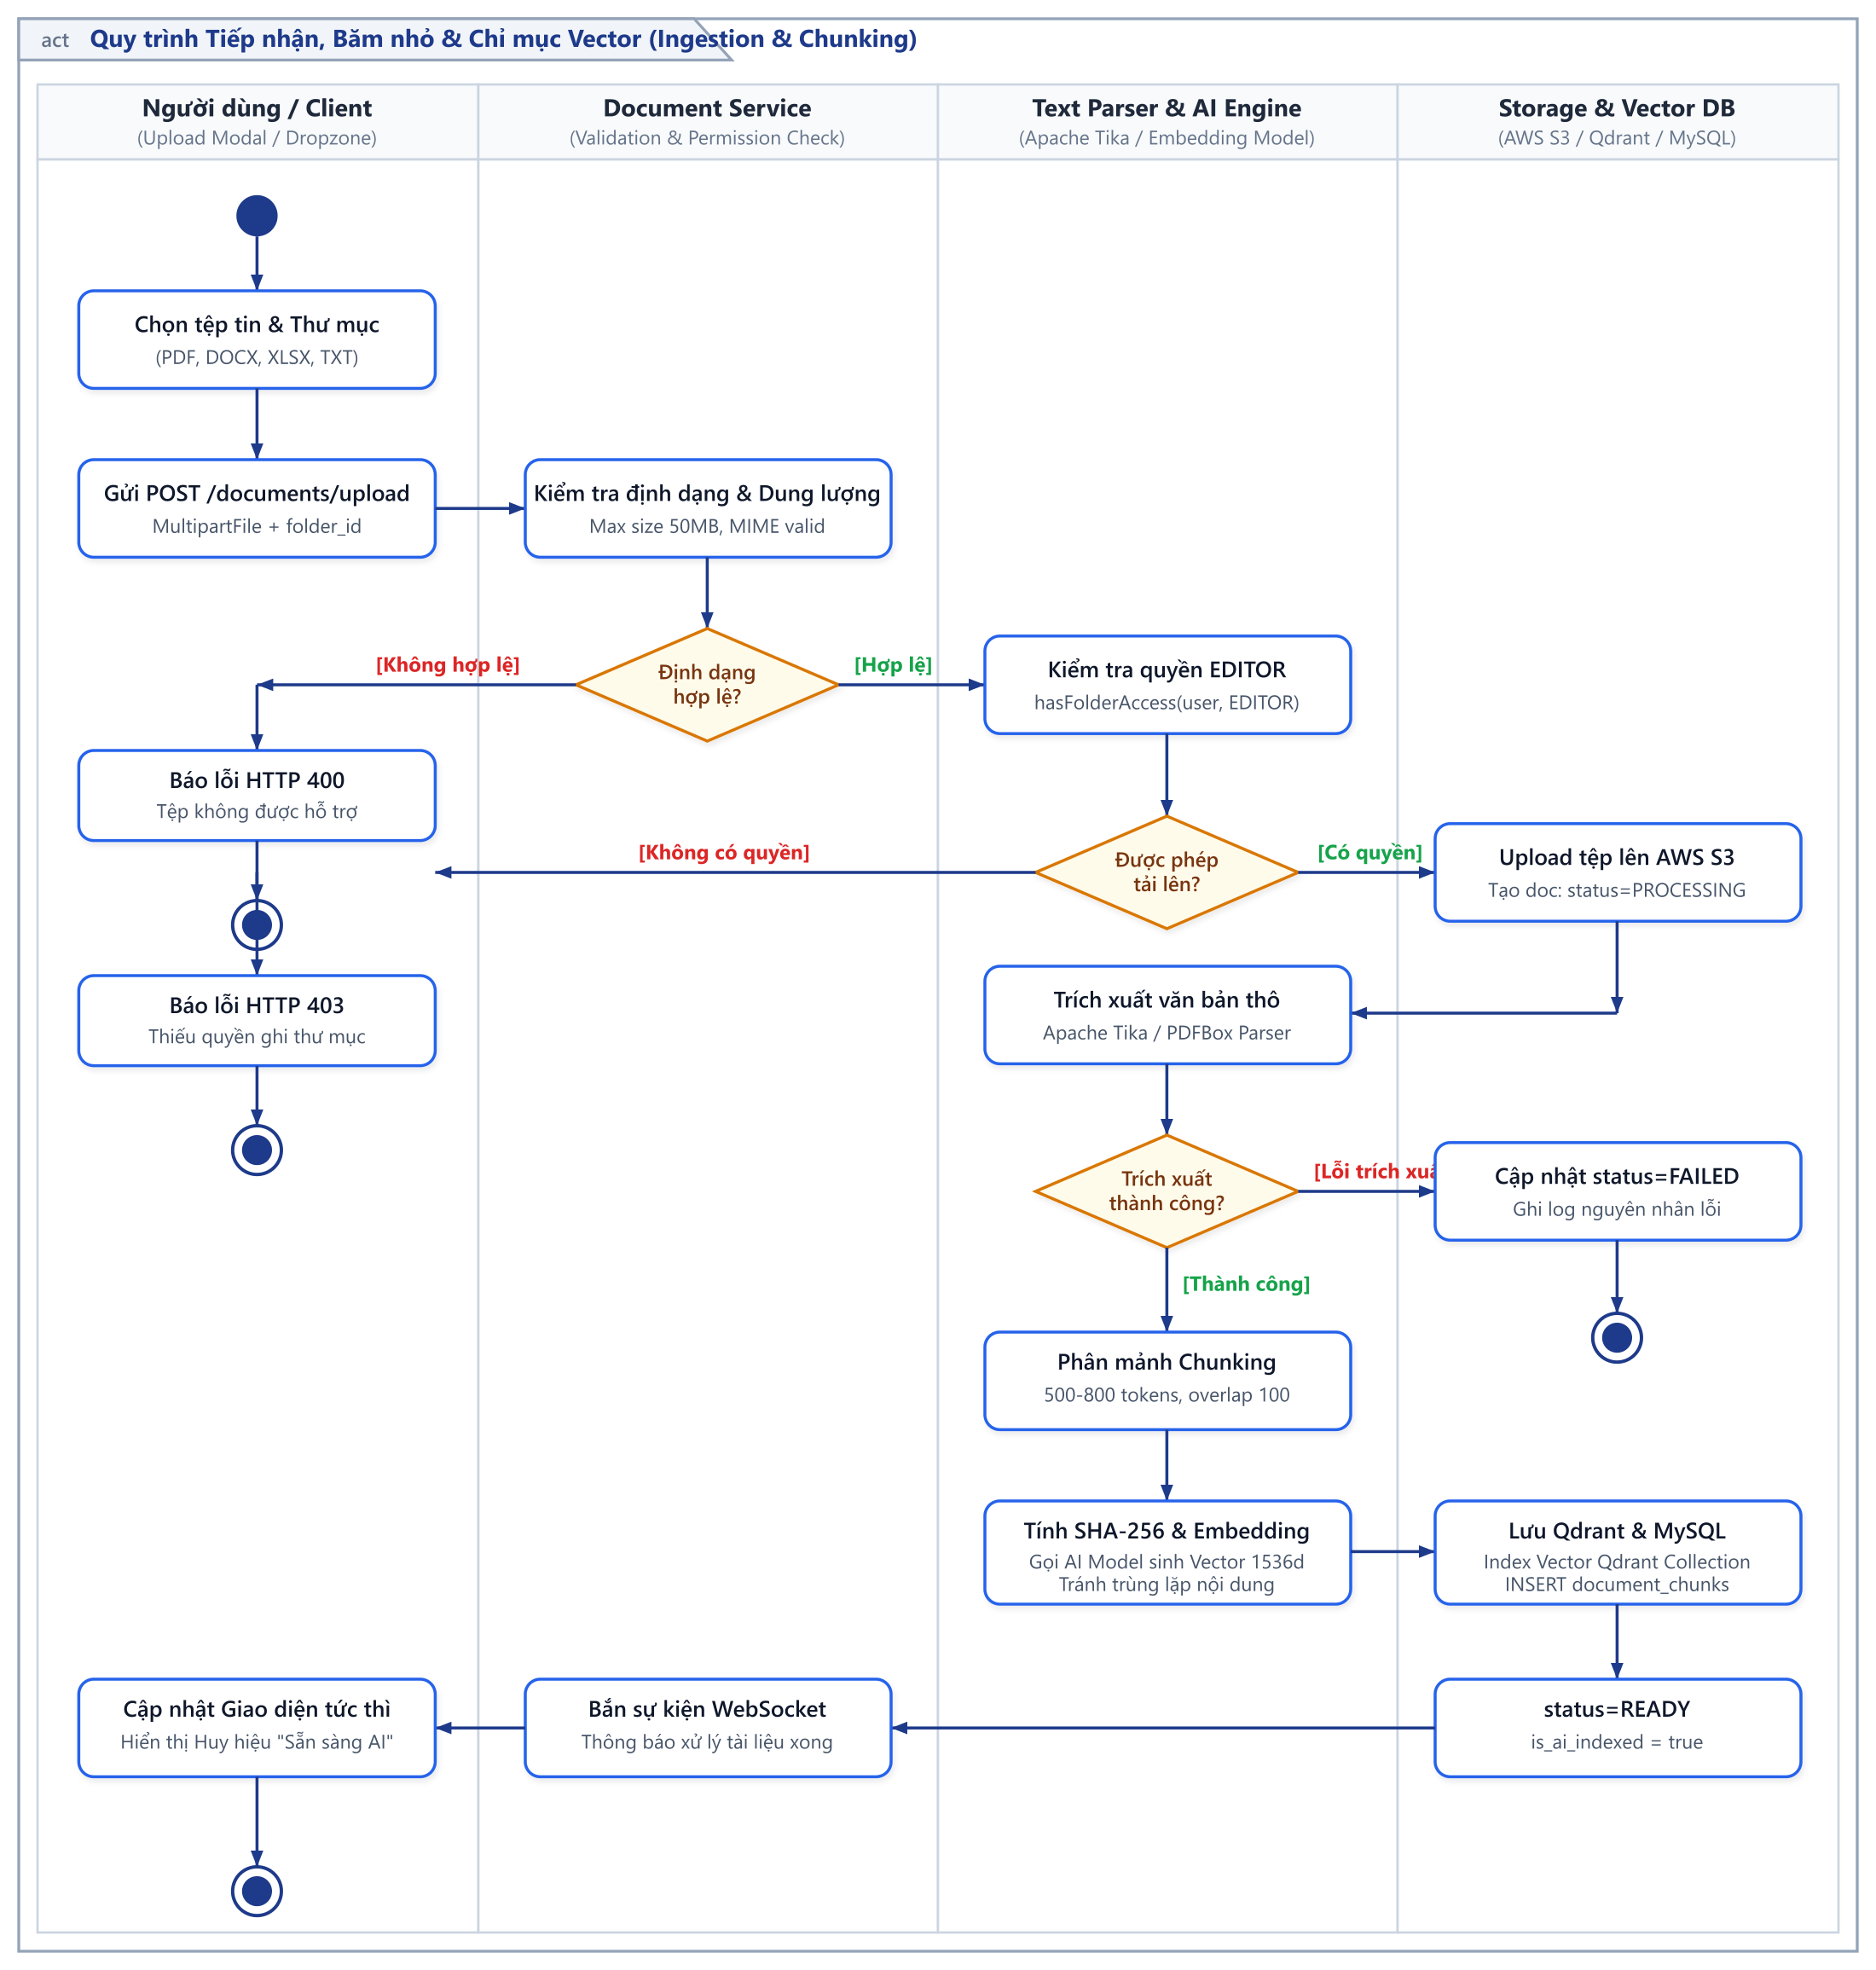
Hình 6.2: Sơ đồ luồng nghiệp vụ Tiếp nhận, Xử lý & Băm nhỏ nhúng Vector tài liệu (StarUML)
6.3. Sơ đồ luồng nghiệp vụ Hỏi đáp Trí tuệ Nhân tạo có Nhận thức Quyền hạn (Permission-Aware RAG)
Quy trình Hỏi đáp RAG có Nhận thức Quyền hạn giải quyết thách thức cốt lõi về bảo mật thông tin trong môi trường doanh nghiệp: ngăn ngừa triệt để rủi ro rò rỉ dữ liệu nhạy cảm hoặc truy cập trái quyền khi nhân viên truy vấn tri thức thông qua AI. Khi người dùng gửi câu hỏi tra cứu qua giao diện hội thoại (POST /api/chat/ask), hệ thống phân tích ngữ cảnh người dùng và kích hoạt lớp kiểm soát truy cập PermissionGuard.
PermissionService truy vấn bảng file_permissions, folder_permissions và cơ cấu phòng ban của người dùng để tổng hợp danh sách định danh tài liệu được phép truy cập (allowed_file_ids). Nếu danh sách này rỗng (người dùng không sở hữu quyền xem trên bất kỳ tài liệu nào trong phạm vi tra cứu), hệ thống từ chối kích hoạt RAG và phản hồi thông báo hướng dẫn người dùng gửi yêu cầu cấp quyền. Khi danh sách hợp lệ, câu hỏi của người dùng được mô hình Embedding mã hóa thành vector truy vấn đa chiều.
Động cơ tìm kiếm Qdrant thực hiện truy vấn độ tương đồng Cosine (Cosine Similarity Search) với BỘ LỌC TẬP HỢP BẮT BUỘC (Filter: file_id IN allowed_file_ids AND similarity_score >= 0.72). Cơ chế lọc tại tầng vector này đảm bảo 100% vector được thu hồi đều nằm trong phạm vi tài liệu mà người dùng có quyền hợp pháp. Tại tầng nghiệp vụ, hệ thống thực hiện Guard Check tầng 2 theo thời gian thực nhằm xác minh lại quyền sở hữu phòng ngừa trường hợp quyền truy cập vừa bị thu hồi. Tập hợp các chunk tài liệu hợp lệ được đóng gói vào System Prompt cùng với lịch sử 5 lượt hội thoại gần nhất và gửi tới mô hình ngôn ngữ lớn (OpenAI GPT-4o). Phản hồi từ AI được truyền phát trực tiếp (Streaming SSE) về giao diện người dùng, đồng thời lưu trữ vào bảng chat_messages. Các thông tin trích dẫn chi tiết (tên tài liệu, mã file, số trang cụ thể, điểm tương đồng) được ghi nhận chính xác vào bảng chat_citations, và số lượng token sử dụng được lưu vào bảng token_usage phục vụ giám sát chi phí.
Hình 6.3: Sơ đồ luồng nghiệp vụ Hỏi đáp Trí tuệ Nhân tạo có Nhận thức Quyền hạn (StarUML)
6.4. Sơ đồ luồng nghiệp vụ Gửi và Phê duyệt Yêu cầu Cấp quyền Tài liệu (Access Request Workflow)
Quy trình Yêu cầu và Phê duyệt Cấp quyền Tài liệu thiết lập cơ chế luân chuyển quyền hạn minh bạch và chặt chẽ giữa các phòng ban. Khi Nhân viên tra cứu thấy một tài liệu nội bộ cần thiết cho công việc nhưng chưa được cấp quyền (giao diện hiển thị biểu tượng Khóa và mã lỗi 403), nhân viên bấm chọn nút 'Yêu cầu cấp quyền', điền mục đích công việc và lựa chọn cấp độ quyền mong muốn (Chỉ xem - VIEWER hoặc Chỉnh sửa - EDITOR).
Khi tiếp nhận yêu cầu (POST /api/access-requests), Access Request Service kiểm tra tính duy nhất để tránh việc gửi trùng lặp các yêu cầu đang chờ xử lý. Một bản ghi mới được tạo lập trong bảng access_requests với trạng thái PENDING. Hệ thống phát thông báo đẩy (Real-time WebSocket Notification) và chuông cảnh báo tới Trưởng phòng phụ trách hoặc Quản trị viên hệ thống. Người duyệt mở màn hình Quản lý Yêu cầu, xem xét hồ sơ người gửi, chức vụ, mức quyền đề xuất và lý do nghiệp vụ.
Nếu người duyệt quyết định Từ chối, hệ thống cập nhật bản ghi với trạng thái REJECTED kèm lý do giải thích và gửi thông báo phản hồi tới Nhân viên. Nếu người duyệt chấp thuận Phê duyệt, bản ghi chuyển sang trạng thái APPROVED kèm thông tin người duyệt và thời gian xét duyệt. Đồng thời, hệ thống tự động chèn mới hoặc cập nhật bản ghi phân quyền trong bảng file_permissions với is_active = true. Hành động phân quyền được ghi vết tự động vào nhật ký audit_logs (sự kiện PERMISSION_GRANTED). Nhân viên lập tức nhận thông báo phê duyệt thành công qua WebSocket, giao diện tự động mở khóa tài liệu cho phép xem, tải về và tra cứu qua Trợ lý AI ngay lập tức.
Hình 6.4: Sơ đồ luồng nghiệp vụ Gửi và Phê duyệt Yêu cầu Cấp quyền Tài liệu (StarUML)
6.5. Sơ đồ luồng nghiệp vụ So sánh Đa Tài liệu & Đánh giá Rủi ro Pháp lý (Multi-Document Comparison)
Quy trình So sánh Đa Tài liệu là tính năng phân tích nâng cao, trợ giúp Trưởng phòng và Chuyên viên pháp chế đối soát sự khác biệt giữa các phiên bản hợp đồng, văn bản quy định hoặc hồ sơ dự thầu. Người dùng chọn từ 2 đến 3 tài liệu cần đối chiếu trên Dashboard và thiết lập chế độ phân tích mong muốn (So sánh chi tiết từ ngữ, Phân tích thay đổi nghĩa vụ pháp lý, hoặc Quét lỗ hổng rủi ro). Yêu cầu được gửi tới endpoint POST /api/documents/compare.
Comparison Controller xác thực quyền đọc của người dùng trên toàn bộ danh sách tài liệu được chọn. Nếu người dùng thiếu quyền trên bất kỳ tài liệu nào, hệ thống trả về mã lỗi HTTP 403 Forbidden. Khi vượt qua kiểm tra, hệ thống tải dữ liệu các khối nội dung từ bảng document_chunks và thực hiện căn chỉnh cấu trúc tương đồng (Structural Alignment) giữa các chương, điều khoản tương ứng của các văn bản.
Hệ thống điều phối xử lý song song bởi 3 AI Sub-Agents chuyên trách: (1) Textual Diff Agent đối soát các sai khác bề mặt câu chữ, từ ngữ được thêm/bớt/chỉnh sửa; (2) Semantic Analysis Agent đánh giá sự biến đổi về bản chất pháp lý, phạm vi cam kết và điều kiện kích hoạt điều khoản; (3) Risk Detector Agent nhận diện các điều khoản bất lợi, nghĩa vụ tài chính tiềm ẩn và tính toán Chỉ số Rủi ro tổng thể (Risk Score thang điểm 0-100). Kết quả được tổng hợp thành Ma trận Đối chiếu (Comparison Matrix), lưu vào bảng document_comparisons và truyền về giao diện người dùng với chế độ hiển thị hai cột song song, mã màu trực quan (Xanh: Thêm mới, Đỏ: Bị lược bỏ, Vàng: Chỉnh sửa) kèm thẻ cảnh báo rủi ro. Người dùng có thể yêu cầu hệ thống xuất toàn bộ báo cáo phân tích ra tệp Word hoặc PDF thông qua Export Service.
Hình 6.5: Sơ đồ luồng nghiệp vụ So sánh Đa Tài liệu & Đánh giá Rủi ro Pháp lý (StarUML)

